# KARYA TULIS ILMIAH

# GAMBARAN PENGETAHUAN DAN SIKAP TERHADAP PENGGUNAAN *ANTIACNE* PADA SISWI MADRASAH ALIYAH NEGERI (MAN) 3 MEDAN

# 



# RINA PARAMITHA SIREGAR

# NIM: P07539019138

# POLITEKNIK KESEHATAN KEMENKES MEDAN

# JURUSAN FARMASI

# 2022

# KARYA TULIS ILMIAH

# GAMBARAN PENGETAHUAN DAN SIKAP TERHADAP PENGGUNAAN *ANTIACNE* PADA SISWI MADRASAH ALIYAH NEGERI (MAN) 3 MEDAN

# 

Sebagai Syarat Menyelesaikan Pendidikan Program Studi Diploma III Farmasi



# RINA PARAMITHA SIREGAR

# NIM: P07539019138

# POLITEKNIK KESEHATAN KEMENKES MEDAN

# JURUSAN FARMASI

**2022**

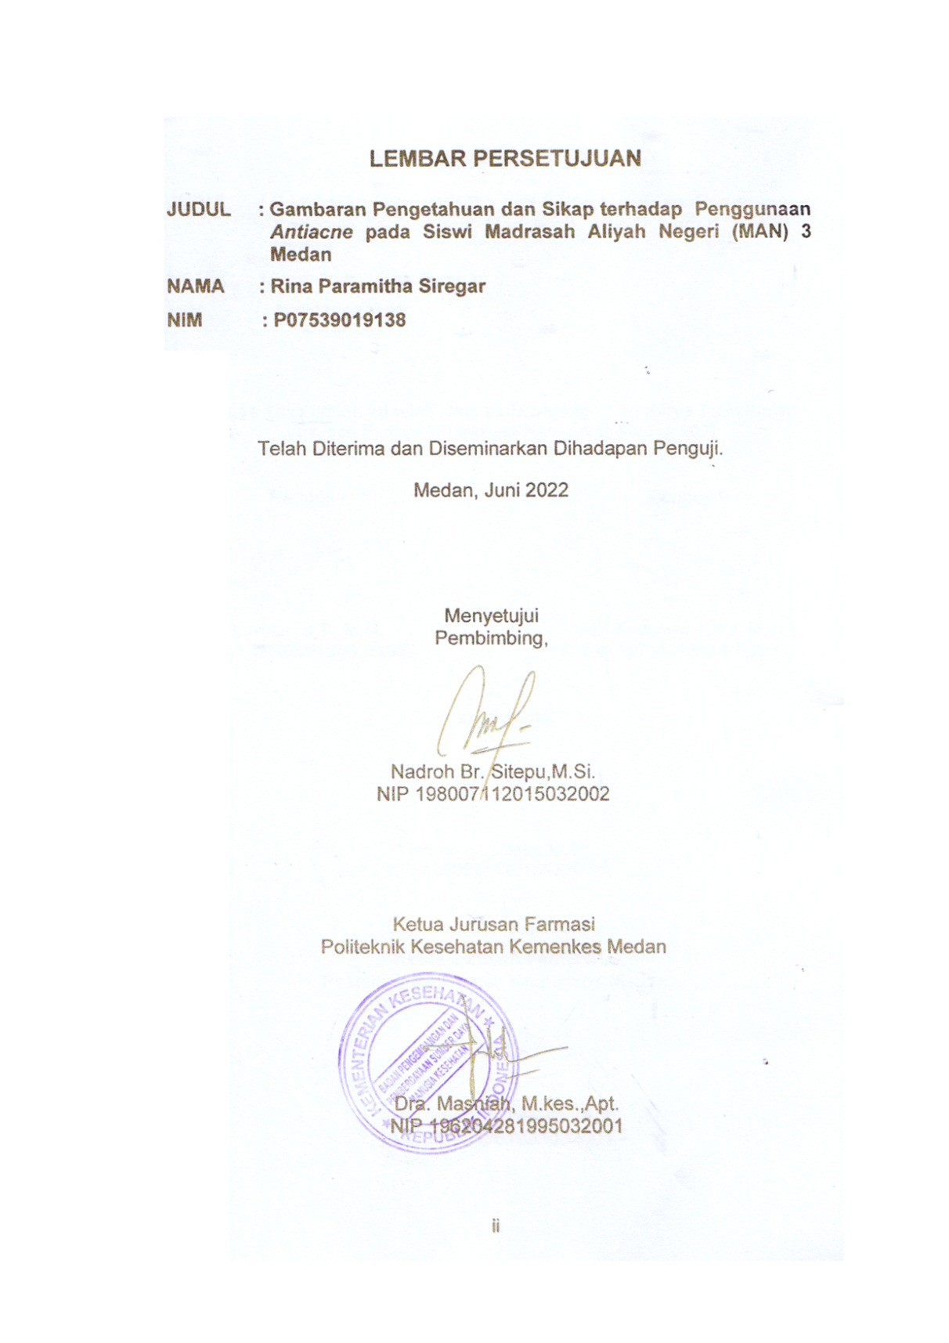

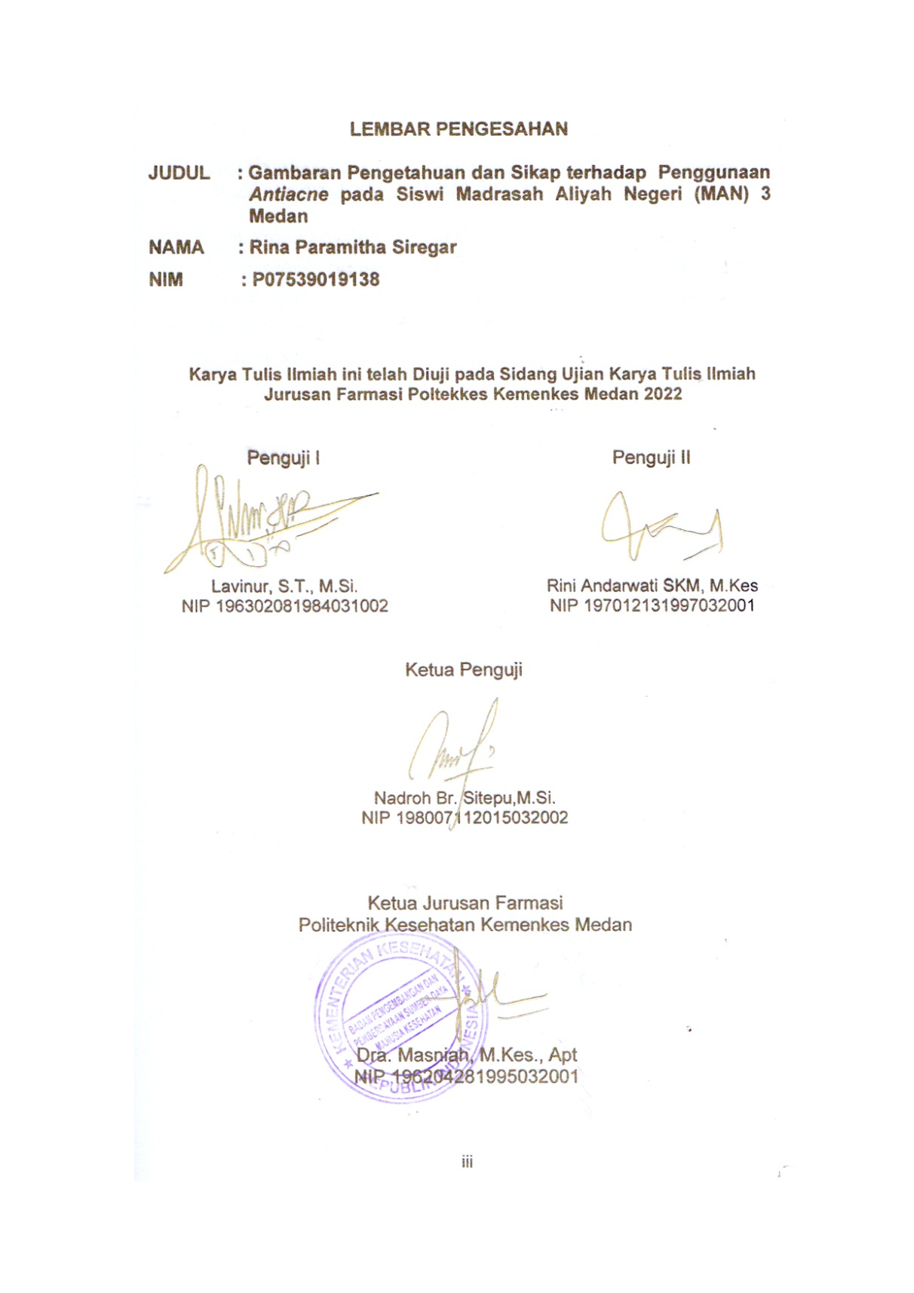

**PERNYATAAN**

Gambaran Pengetahuan dan Sikap terhadap Penggunaan *Antiacne* pada Siswi Madrasah Aliyah Negeri (MAN) 3 Medan

Dengan ini Saya menyatakan bahwa dalam Karya Tulis Ilmiah ini tidak terdapat karya yang pernah diajukan untuk disuatu Perguruan Tinggi dan sepanjang pengetahuan Saya juga tidak terdapat karya atau pendapat yang pernah ditulis atau diterbitkan oleh orang lain, kecuali yang secara tertulis diacu dalam naskah ini dan disebut dalam daftar pustaka.

Medan, Juni 2022

Rina Paramitha Siregar

NIM P07539019138

POLITEKNIK KESEHATAN KEMENKES RI MEDAN

JURUSAN FARMASI

KTI, Mei 2022

Rina Paramitha Siregar

**Gambaran Pengetahuan dan Sikap terhadap Penggunaan *Antiacne* pada Siswi Madrasah Aliyah Negeri (MAN) 3 MEDAN**

xi + 46 halaman + 4 tabel + 8 lampiran

**ABSTRAK**

Acne Vulgaris (Jerawat) merupakan permasalahan kulit yang sangat sering kita temukan dan dapat terjadi kekambuhan yang sering di kalangan masyarakat saat ini mulai dari remaja hingga orang dewasa tidak pernah ada manusia yang tidak pernah mengalami masalah jerawat. Antiacne biasanya produk atau bahan yang memiliki kandungan untuk mengatasi permasalahan jerawat, maupun itu menyembuhkan atau mengatasi. Penelitian ini bertujuan untuk mengetahui gambaran pengetahuan dan sikap terhadap penggunaan antiacne pada siswi MAN 3 Medan.

Metode ini merupakan penelitian survey deskriptif, menggunakan 55 sampel dari populasi siswi kelas XI MAN 3 Medan dengan teknik pengambilan sampel menggunakan *simple random sampling.* Alat ukur penelitian ini menggunakan kuesioner dengan 4 skala ukur: baik, cukup baik, kurang baik dan tidak baik.

Hasil penelitian ini menunjukkan bahwa siswi MAN 3 Medan memiliki tingkat pengetahuan paling banyak yaitu kategori baik berjumlah 35 responden (63,6%). Sikap responden yang paling banyak yaitu kategori baik berjumlah 31 responden (56,4%).

Kesimpulan dari penelitian ini adalah responden memiliki gambaran pengetahuan termasuk dalam kategori baik sebesar 76%, sikap termasuk dalam kategori baik sebesar 77% mengenai penggunaan *antiacne*.

Kata Kunci : Pengetahuan, Sikap, *Acne*, *Antiacne,* Siswi

Daftar Bacaan : 23 (1979 - 2021)

**KATA PENGANTAR**

Puji syukur Penulis panjatkan kepada Tuhan yang maha esa atas berkat dan kasih karunia-Nya sehingga Penulis dapat menyelesaikan Karya Tulis Ilmiah ini dengan baik. Karya Tulis Ilmiah ini berjudul **“Gambaran Pengetahuan dan Sikap terhadap Penggunaan *Antiacne*  pada siswi Madrasah Aliyah Negeri (MAN) 3 MEDAN”.** Karya Tulis Ilmiah ini disusun sebagai salah satu persyaratan dalam menyelesaikan pendidikan Diploma III Jurusan Farmasi Poltekkes Kemenkes Medan.

Karya Tulis Ilmiah ini disusun sebagai salah satu persyaratan dalam menyelesaikan pendidikan Diploma III Jurusan Farmasi Poltekkes Kemenkes Medan. Dalam penyusunan dan penulisan Karya Tulis Ilmiah ini, Penulis banyak mendapatkan bimbingan, saran, bantuan serta doa dari berbagai pihak. Oleh karena itu pada kesempatan ini Penulis ingin mengucapkan terima kasih kepada

1. Ibu Dra. Ida Nurhayati, M.Kes, selaku Direktur Poltekkes Kemenkes RI Medan.
2. Ibu Dra. Masniah, M.Kes., Apt. selaku Ketua Jurusan Farmasi Poltekkes Kemenkes RI Medan.
3. Ibu Apt. Hilda S,M. Sc. Dosen Pembimbing Akademik yang telah memberikan bimbingan dan motivasi kepada Penulis selama menjadi mahasiswa di Jurusan Farmasi Poltekkes Kemenkes Medan.
4. Ibu Nadroh Br. Sitepu, M.Si. Dosen Pembimbing Karya Tulis Ilmiah sekaligus ketua penguji yang telah banyak memberikan bimbingan dan saran-saran membangun kepada Penulis dari awal sampai selesainya penyusunan Karya Tulis Ilmiah ini.
5. Bapak Lavinur, S.T., M.Si. dan Ibu Rini Andarwati, SKM, M.Kes sebagai Dosen Penguji yang telah memberikan masukan dan saran-saran mulai perencanaan penelitian sampai selesainya Karya Tulis Ilmiah ini.
6. Seluruh Dosen dan Pegawai Jurusan Farmasi Poltekkes Kemenkes Medan.
7. Teristimewa kepada orang tua yang sangat Penulis sayangi dan cintai, Bapak Regen Afri Siregar dan Ibu Dra. Rosyetti atas kasih sayang, doa dan yang selalu memberikan dukungan penuh baik moril maupun materil dan mengerti keadaan Penulis serta motivasi yang sangat berharga sehingga Penulis dapat menyelesaikan pendidikan dan penulisan Karya Tulis Ilmiah.
8. Teristimewa kepada abang dan adik Penulis Rizki Maulana Siregar, Riduan Reyhan Siregar dan seluruh keluarga besar yang memberikan doa dan dukungan kepada Penulis.
9. Seluruh teman-teman seperjuangan Mahasiswa dan Mahasiswi angkatan 2019 di Jurusan Farmasi Poltekkes Kemenkes Medan.
10. Semua pihak yang banyak memberikan dukungan yang tidak dapat Penulis sebutkan satu persatu.

Penulis berupaya semaksimal mungkin dalam penyelesaian Karya Tulis Ilmiah ini, namun Penulis menyadari masih banyak kelemahan baik dari segi isi maupun tata bahasa, untuk itu Penulis mengharapkan adanya kritik dan saran yang membangun dari pembaca demi sempurnanya Karya Tulis Ilmiah ini. Kiranya Karya Tulis Ilmiah ini bermanfaat bagi pembaca.

Medan, Juni 2022

Penulis,

Rina Paramitha Siregar

NIM P07539019138

**DAFTAR ISI**

Halaman

COVER i

LEMBAR PERSETUJUAN ii

LEMBAR PENGESAHAN iii

LEMBAR PERNYATAAN iv

ABSTRAK v

KATA PENGANTAR vi

DAFTAR ISI viii

DAFTAR TABEL x

DAFTAR LAMPIRAN xi

BAB I PENDAHULUAN 1

1.1 Latar Belakang 1

1.2 Rumusan Masalah 3

1.3 Tujuan Penelitian 3

1.4 Manfaat Penelitian 3

BAB II TINJAUAN PUSTAKA 4

2.1 Pengetahuan dan Sikap 4

2.1.1 Pengertian Pengetahuan 4

2.1.2 Pengertian Sikap 6

2.2 Kulit 7

2.2.1 Pengertian Kulit 7

2.2.2 Fungsi Kulit 8

2.3 *Acne* (Jerawat) 9

2.3.1 Pengertian *Acne* (Jerawat) 9

2.3.2 Faktor Penyebab *Acne* (Jerawat) 9

2.3.3 Klasifikasi Jerawat 11

2.3.4 Pencegahan *Acne Vulgaris* 12

2.4 *Anti Acne* 13

2.4.1 Defenisi *Antiacne* 13

*2.4.2* Sediaan *Antiacne* 13

2.4.3 *Antiacne* dari Bahan Alami 14

2.4.4 Obat Sintetik 14

2.5 Kerangka Konsep 15

2.6 Defenisi Operasional 16

BAB III METODE PENELITIAN 17

3.1 Jenis dan Desain Penelitian 17

3.2 Lokasi dan Waktu Penelitian 17

3.2.1 Lokasi Penelitian 17

3.2.2 Waktu Penelitian 17

3.3 Populasi dan Sampel Penelitian 17

3.3.1 Populasi Penelitian 17

3.3.2 Sampel Penelitian 17

3.4 Jenis dan Pengumpulan Data 18

3.4.1 Jenis Data 18

3.4.2 Cara Pengumpulan Data 19

3.5 Validasi Kuesioner 19

3.5.1 Uji Validitas Kuesioner 19

3.5.2 Uji Reabilitas 19

3.6 Pengolahan dan Analisis Data 20

3.6.1 Pengolahan Data 20

3.6.2 Analisis Data 20

3.7.1 Pengetahuan 20

3.7.2 Sikap 21

BAB IV HASIL DAN PEMBAHASAN 23

4.1 Hasil 23

4.1.1 Profil Lahan Penelitian 23

4.1.2 Karakteristik Responden 23

4.1.3 Pengetahuan Responden 24

4.1.4 Sikap Responden 25

4.2 Pembahasan 25

4.2.1 Karakteristik Reponden 25

4.2.2 Tingkat Pengetahuan 26

4.2.3 Tingkat Sikap 28

BAB V KESIMPULAN DAN SARAN 30

5.1 Kesimpulan 30

5.2 Saran 30

DAFTAR PUSTAKA 31

LAMPIRAN 33

**DAFTAR TABEL**

Halaman

Tabel 4.1 Distribusi Frekuensi Karakteristik Responden

Berdasarkan Uang Saku per Hari 20

Tabel 4.2 Distribusi Frekuensi Karakteristik Responden

Berdasarkan Pekerjaan Orang Tua 21

Tabel 4.3 Distribusi Frekuensi Tingkat Pengetahuan Responden

Terhadap Penggunaan *Antiacne* 21

Tabel 4.4 Distribusi Frekuensi Tingkat Sikap Responden Terhadap

Penggunaan *Antiacne* 22

**DAFTAR LAMPIRAN**

Halaman

Lampiran 1Surat Mohon Izin Penelitian Ke MAN 3 Medan 33

Lampiran 2 Surat Balasan Izin Penelitian Dari MAN 3 Medan 34

Lampiran3 Surat Keterangan Telah Melaksanakan Penelitian 35

Lampiran 4 Surat Ethical Clearance 36

Lampiran 5Kuisioner 37

Lampiran 6Tabel Data Hasil Penelitian Pengetahuan Dan Sikap 40

Lampiran 7 Hasil Output SPSS 42

Lampiran 8 Foto-foto Penelitian 46

Lampiran 9 Kartu Bimbingan KTI…………………………………… 48

# 

# PENDAHULUAN

## Latar Belakang

Jerawat (*Acne Vulgaris*) adalah penyakit kulit akibat peradangan kronis dengan pathogenesis kompleks, melibatkan kelenjar sebasea, hiperkeratinisasi folikular, koloniasi bakteri berlebihan, reaksi imun tubuh dan peradangan (Lestari *et al.*, 2021). Penyakit ini disebabkan oleh inflamasi kronis yang berlaku pada unit pilosebasea yang terdiri dari folikel rambut dan kelenjar sebasea. Penyakit ini juga merupakan *self-limiting disease* yang bisa membaik dengan sendiri (Khalidatussofina & Mohamad, 2021).

*Acne Vulgaris* (Jerawat) merupakan permasalahan kulit yang sangat sering kita temukan dan dapat terjadi kekambuhan yang sering di kalangan masyarakat saat ini mulai dari remaja hingga orang dewasa tidak pernah ada manusia yang tidak pernah mengalami masalah Jerawat. Diketahui yang sering mengalami masalah Jerawat yaitu remaja dan dewasa yang berusia antara 11 – 25 tahun (Lema et al., *2*019).

Lesi awal *acne vulgaris* dapat terlihat pada usia 8 - 9 tahun dan kurang lebih 50% - 60% penderita acne menyatakan acne muncul pada usia remaja. Puncak insiden pada wanita dijumpai pada usia 14 - 17 tahun sedangkan pada pria antara usia 16 - 19 tahun. Hampir 85% anak SMA yang berusia antara 15 - 18 tahun, baik laki-laki maupun perempuan menderita *acne* dengan berbagai derajat keparahan. Meskipun begitu, *acne* tetap menjadi masalah kesehatan psikologis yang umum bagi masyarakat, terutama mereka yang peduli akan penampilan (Rahman, 2020).

Pemicu timbulnya jerawat seperti yang kita tahu antara lain genetik, aktivitas hormon pada saat menstruasi, stress, kebersihan, makanan, penggunaan kosmetik, peningkatan hormon estrogen dan progesteron pada remaja putri dan hormon testosteron pada remaja laki-laki yang menyebabkan produksi kelenjar minyak yang berlebih sehingga menimbulkan jerawat. Bakteri *Staphylococcus aureus* sendiri merupakan salah satu bakteri selain bakteri *P.acne* yang dapat menyebabkankemunculan jerawat (Adetutu et al., 2017).

Setiap individu memiliki kondisi kulit wajah yang berbeda yang dipengaruhi oleh banyak faktor. Banyaknya produk *antiacne* saat ini memilki kandungan yang bervariasi. Sehingga pemilihan *antiacne* harus diperhatikan dan disesuaikan dengan tipe kulit wajah dan tipe penyebab timbul jerawat. Terdapat beberapa jenis kulit wajah yaitu kulit normal, kulit kering, kulit berminyak dan kulit kombinasi.

Kandungan *antiacne* mempunyai bahan aktif yang umum ialah tretionin, benzoil peroksida, sulfur, resorsinol, *adapalene,* asam salisilat, serta antibiotik (Aprilin, 2021). Salah satu sediaan tersebut banyak digunakan era saat ini pada sediaan *antiacne.*

Peraturan Badan Pengawasan Obat dan Makanan Republik Indonesia (BPOM RI) Nomor 18 tahun 2015 tentang daftar bahan yang diizinkan digunakan dalam kosmetik dengan pembatasan dan persyaratan penggunaan asam salisilat yang diizinkan dalam produk kosmetika yaitu tidak lebih dari 2%. Asam salisilat dengan dosis yang tepat dapat memberikan efek terapeutik yang diinginkan. Penggunaan topikal asam salisilat dengan konsentrasi tinggi, pada daerah kulit yang luas, pada kulit yang rusak dan dalam jangka waktu yang lama dapat menyebabkan dermatitis kontak, peradangan akut (Aprilin, 2021). Penggunaan produk yang mengandung asam retionoat telah dilarang karena dapat menyebabkan iritasi, serta bersifat karsinogenik dan teratogenik (BPOM 2011).

Kekeliruan dalam pemilihan produk *antiacne* dapat meningkatkan sensitivitas dan iritasi (Lestari et al., 2021). Bagi penderita *Acne Vulgaris* (Jerawat) 50% gagal dalam pemilihan *antiacne* sebab kurangnya pengetahuan tentang penggunaan antibiotik yang menyebabkan iritasi dan menimbulkan resistensi jangka panjang. Begitu juga menggunakan tanam-tanaman herbal yang ampuh atasi jerawat. Tanpa mengetahui kandungan dan cara penggunaan yang benar. Kemungkinan pemilihan *antiacne* yang dipilih karena adanya iklan, ajakan dll. Oleh karena itu diperlukan pengetahuan untuk pemilihan dalam penggunaan produk *antiacne* yang aman dan tepat.

Berdasarkan penelitian yang telah dilakukan oleh Aulia (2016) yang berjudul Profil Pemilihan dan Penggunaan Produk Anti–Jerawat yang Tepat Pada Mahasiswa. Diperoleh hasil penelitian menunjukkan bahwa terdapat 7% responden yang tidak mengetahui keamanan produk antijerawat yang digunakan dan 18% responden tidak mencari informasi mengenai keamanan produk antijerawat yang digunakan.

Madrasah Aliyah Negeri (MAN) 3 Medan yang terletak di Jl. Pertahanan No.99, Sigara gara, Kecamatan Patumbak. Memiliki populasi yang dimana 70% siswanya adalah perempuan dan memiliki pelajaran *ekstrakulikuler* tata kecantikan. Peneliti menemukan beberapa permasalahan khususnya dalam hal ekstrakurikuler menjadi salah satu kegiatan sekolah yang dilakukan di luar ruangan, sebagai seorang siswi, kita sering mengikuti kegiatan sekolah. Tetapi banyak kegiatan sekolah yang membuat kulit wajah mudah terpapar debu Seperti Pramuka, Futsal, Basket, Paskibra, Marching Band dan lainnya. Sehingga adanya bakteri akibat debu menjadi salah satu faktor pemicu timbul jerawat.

Berdasarkan latar belakang diatas oleh sebab itu peneliti ingin melakukan penelitian untuk mengetahui tingkat pengetahuan dan sikap siswi kelas XI Jurusan IPA MAN 3 Medan terhadap penggunaan *antiacne.*

## Rumusan Masalah

1. Bagaimanakah gambaran pengetahuan siswi terhadap penggunaan *antiacne* di MAN 3 Medan?
2. Bagaimanakah gambaran sikap siswi terhadap penggunaan *antiacne* di MAN 3 Medan?

## Tujuan Penelitian

1. Untuk mengetahui pengetahuan siswi MAN 3 Medan terhadap penggunaan *antiacne.*
2. Untuk mengetahui sikap siswi MAN 3 Medan terhadap penggunaan *antiacne.*

## Manfaat Penelitian

1. Sebagai informasi dan menambah wawasan bagi siswi MAN 3 Medan terhadap sediaan *antiacne*.
2. Sebagai bahan referensi dan informasi di perpustakaan Jurusan Farmasi Politeknik Kesehatan Kemenkes Medan.

**TINJAUAN PUSTAKA**

## Pengetahuan dan Sikap

### Pengertian Pengetahuan

Pengetahuan berasal dari kata “tahu” dimana dalam Kamus Besar Bahasa Indonesia pengetahuan adalah segala sesuatu yang diketahui berkenaan dengan hal (mata pelajaran). Pengetahuan diperlukan sebagai dorongan fisik dalam menumbuhkan rasa percaya diri maupun dengan dorongan sikap perilaku setiap orang, sehingga dapat dikatakan bahwa pengetahuan merupakan stimulasi terhadap tindakan seseorang.

Ada 6 tingkatan pengetahuan menurut (Notoatmodjo, 2014) yaitu:

1. Tahu (*know*)

Tahu diartikan sebagai mengingat suatu materi yang telah dipelajari sebelumnya. Termasuk kedalam pengetahuan tingkat ini mengingat kembali (*recall*) sesuatu spesifik dari seluruh bahan yang dipelajari atau rangsangan yang diterima.

1. Memahami (*comprehension*)

Memahami diartikan sebagai sesuatu kemampuan untuk menjelaskan secara benar tentang objek yang dikethui dan dapat menginterprestasikan materi tersebut secara benar. Orang yang telah paham terhadap objek atau materi harus dapat menjelaskan, menyebutkan contoh, menyimpulkan, meramaikan dan sebagainya terhadap objek yang dipelajari.

1. Aplikasi (*application*)

Aplikasi diartikan sebagai kemampuan yang menggunakan materi yang telah dipelajari pada situasi atau kondisi sebenarnya. Aplikasi disini dapat diartikan sebagai aplikasi atau penggunaan hukum-hukum, rumus, metode, prinsip dan sebagainya dalam konteks atau situasi yang lain.

1. Analisis (*analysis*)

Analisis adalah suatu kemampuan untuk menjabarkan materi atau suatu objek kedalam komponen-komponen, tetapi masih didalam satu struktur organisasi dan masih ada kaitannya satu sama lain.

1. Sintesis (*synthesis)*

Sintesis yang dimaksud menunjukan pada suatu kemampuan untuk melaksanakan atau menghubungkan bagian-bagian di dalam suatu keseluruhan yang baru. Dengan kata lain sintesis adalah suatu kemampuan untuk menyusun formulasi baru dari formulasi yang ada.

1. Evaluasi (*evaluation*)

Evaluasi ini berkaitan dengan kemampuan untuk melakukan justifikasi atau penilaian terhadap suatu materi atau objek. Penilaian–penilaian itu berdasarkan suatu kriteria yang ditentukan sendiri atau menggunakan kriteria–kriteria yang telah ada.

Menurut Notoatmodjo (2010), pengetahuan seseorang dapat dipengaruhi oleh beberapa faktor, yaitu:

1. Pengalaman

Pengalaman dapat diperoleh dari pengalaman sendiri maupun dari orang lain.

1. Tingkat Pendidikan

Pendidikan dapat membawa wawasan atau pengetahuan seseorang. Secara umum, seseorang yang berpendidikan lebih tinggi akan mempunyai pengetahuan yang lebih luas dibandingkan dengan seseorang yang tingkat pendidikannya lebih rendah.

1. Keyakinan

Biasanya keyakinan diperoleh secara turun temurun dan tanpa adanya pembuktian terlebih dahulu.

1. Fasilitas

Fasilitas-fasilitas sebagai sumber informasi yang dapat mempengaruhi pengetahuan seseorang, misalnya radio, televisi, majalah, koran dan buku buku.

1. Penghasilan

Penghasilan tidak berpengaruh langsung terhadap pengetahuan seseorang. Namun bila seseorang berpenghasilan cukup besar maka ia akan mampu untuk membeli fasilitas-fasilitas sumber informasi.

1. Sosial Budaya

Kebudayaan setempat dan kebiasaan dalam keluarga dapat mempengaruhi pengetahuan, persepsi dan sikap seseorang terhadap sesuatu. Pengukuran pengetahuan dapat dilakukan dengan wawancara atau angket yang menanyakan tentang isi materi yang ingin diukur dari subjek penelitian dan responden.

### Pengertian Sikap

Sikap adalah respon tertutup seseorang terhadap stimulus atau objek tertentu yang sudah dilibatkan faktor terdapat dan emosi yang bersangkutan (senang-tidak senang, setuju-tidak setuju, baik-tidak baik dan sebagainya) (Notoatmodjo, 2014).

Sikap mempunyai tiga komponen pokok Menurut (Notoatmodjo, 2014) yaitu:

1. Kepercayaan (keyakinan), ide dan konsep terhadap suatu objek.
2. Kehidupan emosional atau evaluasi emosional terhadap suatu objek.
3. Kecenderungan untuk bertindak (*tend to behave*).

Tiga komponen ini secara bersama-sama membentuk sikap yang utuh (total attitude). Dalam menentukan sikap yang utuh ini, pengetahuan, berpikir, keyakinan dan emosi memegang peranan penting.

Tingkatan-tingkatan sikap ada empat, yaitu:

1. Menerima (*receiving*), yaitu bahwa seseorang mau menerima dan memperhatikan stimulus yang diberikan.
2. Menanggapi (*responding),* yaitu memberikan jawaban atau tanggapan terhadap pertanyaan atau objek yang dihadapi.
3. Menghadapi *(valuing*), yaitu subjek atau seseorang memberikan nilai yang positif terhadap objek atau stimulus.
4. Bertanggung jawab (*responsible*), yaitu bertanggung jawab atas segala yang telah dipillih dengan segala risiko. Bertanggung jawab merupakan sikap yang paling tinggi.

Menurut Azwar (2013) faktor – faktor yang mempengaruhi sikap terhadap suatu objek antara lain:

1. Pengalaman pribadi

Pengalaman seseorang akan memengaruhi penghayatan dalam stimulus sosial yang berbeda. Sikap yang diperoleh melalui pengalaman akan menimbulkan pengaruh langsung terhadap perilaku berikutnya.

1. Pengaruh orang lain yang dianggap penting

Seseorang cenderung akan memiliki penyesuaian sikap dengan sikap orang lain yang dianggap berpengaruh, diantaranya adalah orang tua, teman dekat, guru dan yang lainnya.

1. Kebudayaan

Dimana kita hidup mempunyai pengaruh yang besar terhadap pembentukan sikap. Dalam kehidupan di masyarakat diwarnai dengan kebudayaan yang ada di daerahnya.

1. Media masa

Media masa elektronik maupun media cetak sangat besar pengaruhnya terhadap pembentukan opini dan kepercayaan seseorang. Dengan pemberian informasi melalui media masa mengenai sesuatu hal akan memberikan landasan kognitif baru bagi terbentuknya sikap.

1. Lembaga pendidikan dan agama

Keduanya memiliki peranan penting dalam pengajaran terkait dasar pembentukan sikap dan moral dalam diri seorang individu.

1. Faktor emosional

Kadang kala, suatu bentuk sikap merupakan pernyataan yang didasari emosi yang berfungsi sebagai semacam penyaluran frustasi atau pengalihan bentuk mekanisme pertahanan ego.

Pengukuran sikap dapat dilakukan secara langsung atau tidak langsung. Secara langsung dapat ditanyakan bagaimana pendapat atau pernyataan responden terhadap suatu objek yang bersangkutan.

## Kulit

### Pengertian Kulit

Kulit adalah lapisan luar yang menutupi tubuh sebuah vebrerata. Kulit berfungsi sebagai alat ekskresi karena adanya kelenjar keringat (kelenjar sudorifera) yang terletak di lapisan dermis. Kulit terdiri atas epidermis, dermis dan hipodermis.

1. Epidermis

Epidermis merupakan lapisan kulit yang terluar. Epidermis terdiri dari lima lapisan mulai dari dasar yaitu stratum basal, stratum spinosum, stratum granulosum, stratum lusidum dan stratum korneum

1. Dermis

Lapisan dermis mengandung pembuluh darah, akar rambut, ujung saraf, kelenjar keringat dan kelenjar minyak. Dimana pembuluh darah dan kelenjar keringat yang mengatur dan mempertahankan suhu tubuh dan keringat. Sedangkan ujung saraf dapat menyampaikan rangsangan berupa sentuhan, rasa nyeri, gatal dan suhu ke otak.

1. Hipodermis

Lapisan yang banyak mengandung lemak. Fungsi jaringan ini adalah penahan panas, tempat cadangan makanan, bantalan terhadap benturan.

### Fungsi Kulit

Kulit mempunyai beberapa fungsi esensial yang penting bagi keberlangsungan hidup manusia, yaitu:

1. Sebagai pelindung dan filter tubuh

Kulit memiliki kemampuan untuk mencegah bakteri/kuman penyakit dan zat kimia yang masuk ke dalam tubuh. Kulit juga dapat melindungi tubuh dari bahaya lingkungan, seperti panas sinar matahari, benturan fisik/trauma, dingin, hujan, dengan cara membentuk pelindung/mantel asam kulit secara alamiah.

1. Mengatur suhu tubuh

Kulit berfungsi membantu menjaga agar suhu tubuh tetap optimal dengan cara melepaskan keringat ketika tubuh terasa panas, lalu keringat akan menguap dan tubuh merasa kedinginan maka pembuluh darah dalam kulit akan menyempit *(vasokontriksi)* sehingga panas tubuh akan tetap tertahan.

1. Menjaga kelembaban tubuh

Kelembapan dijaga dengan cara mencegah keluarnya cairan tubuh. Lapisan kulit bersifat kenyal (padat dan kencang), terutama pada bagian lapisan tanduk, sehingga air tidak mudah keluar dari dalam tubuh. Kulit juga mempunyai daya mengikat air yang sangat kuat, yaitu mencapai empat kali beratnya sehingga mampu mempertahankan tekstur dan bentuk kulit.

1. Kulit sebagai sistem syaraf yang sensitif

Kulit memiliki sistem syaraf yang sangat peka terhadap pengaruh atau ancaman dari luar, seperti dingin, panas, sentuhan, tekanan dan sakit.

## *Acne* (Jerawat)

### Pengertian *Acne* (Jerawat)

Jerawat adalah gambaran dari lesi pleomorfik yang terdiri dari komedo, papul, pustul dan nodul disertai dengan luas serta tingkat keparahan yang berbeda–beda (Rositasari, 2020). Jerawat merupakan permasalahan kulit yang sering muncul pada usia remaja mulai dari tingkat rendah sampai berat. Ada juga individu yang menderita *acne* dari usia muda hingga tua (Khalidatussofina & Mohamad, 2021)

Menurut Kamus Besar Bahasa Indonesia “jerawat adalah bisul kecil-kecil berisi lemak, terutama pada muka”. Gangguan kulit yang yang berupa peradangan dari folikel polisebasea ini ditandai dengan adanya erupsi komedo, papul, pustule, nodus dan kista pada tempat predileksinya (muka, leher, lengan atas, dada, punggung) (Rahman, 2020).

### Faktor penyebab *Acne* (Jerawat)

Pemicu penyebab acne sangat banyak dipengaruhi seperti, faktor genetik, kebiasaaan, stress, makanan, cuaca dan siklus menstruasi. Sehingga penyebab *Acne Vulgaris* belum diketahui dengan jelas dan disebut *multifactorial* (banyak faktor).Faktor jerawat, antara lain:

1. Faktor genetik

Pada 60% riwayat pasien yang pernah mengalami *acne vulgaris* juga didapatkan pada satu atau kedua orang tuanya. Biasanya penderita *acne vulgaris* yang berat mempunyai riwayat keluarga yang positif pernah mengalami *acne vulgaris*.

1. Stress

Hal yang sering dikatakan sebagai faktor penyebab *Acne Vulgaris* adalah emosi atau stress.

1. Faktor Kosmetik

Faktor kosmetik adalah hal yang sering dialami oleh para wanita biasanya karena kebiasaan menggunakan kosmetik yang mengandung bahan *komedogenik*. Kosmetik yang mengandung bahan-bahan *komedogenik* biasanya pemicu terjadinya *Acne Vulgaris* seperti tabir surya (*sunscreen*), alas bedak (*foundation*) dan pelembab.

1. Makanan

Makanan yang mengandung banyak lemak dan minyak biasanya mempertinggi kadar produksi sebum. Orang yang memiliki *Acne Vulgaris* biasanya menghindari makanan yang mengandung kacang-kacangan, gorengan, coklat dan makanan karbohidrat tinggi.

1. Kondisi Kulit

Ada empat jenis kulit wajah yaitu:

1. Kulit normal

Kulit normal biasanya memiliki kadar air tinggi dan kadar minyak yang normal, bertekstur halus dan lembut, kulit kencang dan lentur, pori-pori kelihatan namun tidak terlalu besar, kelembapan kulit yang bagus dan warna kulit merata, memiliki pH normal. Kulit jenis ini umumnya terdapat pada anak muda sehat yang belum mengalami pubertas. Pada sudut pandang kosmetologi, kulit normal adalah kulit yang struktural dan fungsionalnya seimbang. Biasanya ditandai dengan kulit tampak segar, sehat, bercahaya, berpori halus, tidak, berjerawat, tidak berpigmen, tidak bernoda, tidak berkomedo.

1. Kulit berminyak

Kulit berminyak merupakan hasil dari aktivitas yang berlebihan dari kelenjar minyak (*sebaceous*), yang menyebabkan produksi sebum yang berlebihan menuju permukaan kulit sehingga memberikan penampilan yang berminyak dan mengkilap. Produksi ini akan berlanjut mencapai tingkat maksimum pada masa remaja dan kemudian mengalami penurunan seiring usia. Biasanya ditandai dengan kulit tampak mengkilat, tebal, kasar, berpigmen dan berpori besar.

1. Kulit kering

Kulit kering ditandai dengan pori-pori tidak terlihat, kencang, berpigmen dan keriput.

1. Kulit kombinasi

Kulit kombinasi biasanya ditandai dahi, hidung, dagu tampak berminyak, sedangkan pipi normal/kering atau sebaliknya.

Dari keempat jenis kulit diatas yang sering mengalami masalah *acne* adalah kulit berminyak apalagi saat kotor oleh debu, polusi udara, maupun sel-sel kulit mati yang tidak dilepaskan yang menyebabkan penyumbatan pada kelenjar sebasea yang dapat menimbulkan acne.

Sedangkan menurut (Khalidatussofina & Mohamad, 2021) Patogenesis utama berlakunya *acne vulgaris* ada empat yaitu (a) peningkatan produksi sebum, (b) hiperkonifikasi duktus pilosebasea, (c) kolonisasi mikroba bakteri dan (d) inflamasi (peradangan).

1. Peningkatan Produksi Sebum

Produksi dan eksresi sebum diatur oleh hormon dan mediator, salah satu nya *hormon androgen*. Remaja perempuan saat mengalami pubertas dipengaruhi oleh kadar androgen adrenal. Produksi sebum yang berlebih dapat menjadi faktor adanya jerawat.

1. Hiperkonifikasi duktus pilosebasea

Pada saat keadaan normal sel keratinosit folikuler akan dilepaskan satu persatu ke dalam lumen baru dieskresikan. Sedangkan pada penderita acne vugaris sel keratinosit tersebut tidak dilepaskan secara tunggal dan terjadi hiperproliferasi sel keratinosit. Dimana kandungan butir-butir lameral lebih sedikit menyebabkan stratum komeum menjadi tebal dan lebih melekat, yang menebabkan terjadi penyumbatan saluran folikular obstruksi yang menimbulkan mikrokomedo dan bisa berkembang menjadi komedo sampai lesi inflamasi karena folikel terisi lipid yang myebabkan timbulnya jerawat.

1. Kolonisasi Mikroba dan Bakteri

Kulit merupakan tempat untuk tinggal mikroorganisme. *Cutibacterium acnes* *(C. acnes)* adalah salah satunya yang memiliki peran utama dalam menjaga keseimbangan homeostatis kulit, *C. acnes* akan sampai ke permukaan kulit dengan mengikuti aliran sebum dan jumlahnya akan bertambah seiring dengan peningkatan jumlah trigliserida yang menjadi nutrisi untuk *C. acnes* dikatakan sebagai faktor utama yang memicu pembentukan AV (Khalidatussofina & Mohamad, 2021)

1. Inflamasi (peradangan)

Inflamasi berlaku sebelum pembentukan lsi pada permukaan kulit (Rahman, 2020). Pada studi lainnya, inflamasi ini disebabkan oleh adanya enzim hidrolitikneutrofil, enzim dari C. *acnes* dan sebum. Kombinasi semua itu akan melepaskan mediator pro-inflamasi serta penumpukan limfosit T*-helper* dan neutrophil. Hal ini akan menimbulkan gambaran klinis inflamasi seperti papul, pustule dan lesi nodulokistik (Khalidatussofina & Mohamad, 2021).

### Klasifikasi Jerawat

Tidak hanya faktor penyebab jerawat saja yang bermacam-macam. Jenis jerawat juga dibagi menjadi dua kelompok yaitu Jerawat Inflamasi (menyebabkan radang) dan Jerawat Noninflamasi (tidak menyebabkan radang). Setiap jenis jerawat berbeda jenis pengobatannya agar efektif, terdapat lima jenis jerawat yang sering muncul pada permukaan wajah, yaitu komedo *(blackhead*), komedo putih *(whitehead),* papul, pustul dan nodul.

1. Komedo hitam *(Blackhead)*

Termasuk jenis jerawat ringan karena tidak membuat efek radang. Bintik hitam yang ada pada area hidung ini tidak terlalu menonjol tapi membuat hidung berasa bertekstur. Biasanya komedo (*blackhead*) karena terbukanya folikel rambut yang membuat tersumbatnya minyak.

1. Komedo putih *(Whitehead).*

Komedo *whitehead* sering terjadi pada wanita dari segala usia saat pubertas, menstruasi, kehamilan dan *menopause*.

1. Papul

Jenis jerawat papul ini sering disebut peradangan karena iritasi yang dapat merusak kulit disekitarnya. Biasanya jenis papul menonjol, ada kemerahan dan terdapat rasa nyeri.

1. Pustul

Jenis jerawat ini terjadi karena pori-pori yang tersumbat terinfeksi oleh bakteri. Jerawat ini memiliki bentuk benjolan, yang memiliki bagian atas bernanah dan terdapat rasa nyeri.

1. Nodul

Nodul adalah jerawat yang disebabkan oleh pori-pori yang tersumbat dan terinfeksi oleh bakteri. Jenis jerawat ini akan muncul benjolan, jika benjolan telah mengempis, bekas jerawat biasanya muncul hitam atau gelap (Rositasari, 2020).

### Pencegahan *Acne Vulgaris*

Berikut ini adalah pencegahan yang dapat dilakukan sebagai berikut (Latif, 2017).

1. Rajinlah membersihkan wajah, terutama setelah beraktifitas dan menjelang tidur malam.
2. Konsumsi banyak sayuran dan buah serta air putih yang cukup, sehingga kulit selalu dalam keadaan sehat dan segar.
3. Rajin berolahraga juga dapat membantu untuk melepas stress, karena stress dapat menimbulkan jerawat. Jadi, dengan rajin berolahraga akan terbebas dari stress dan jerawat.
4. Waktu tidur yang cukup dan berkualitas di malam hari, yaitu di sekitar 8 jam. Hal tersebut membantu penyembuhan infeksi kuit dan jerawat yang anda derita. Begadang dapat menyebabkan kulit kusam dan terlihat tidak segar sehingga mudah timbul jerawat.

## *Antiacne*

### Defenisi *Antiacne*

*Antiacne* biasanya produk atau bahan yang memiliki kandungan untuk mengatasi permasalahan jerawat, maupun itu menyembuhkan atau mengatasi.

### Sediaan *Antiacne*

Produk *antiacne* biasanya tersedia dalam bentuk cairan, gel, salep, krim atau *lotion*.

1. Gel

Menurut Farmakope Indonesia V (2014) sediaan gel kadang–kadang disebut jeli, adalah sistem semipadat yang terdiri dari suspensi yang dibuat dari partikel anorganik kecil atau molekul organik besar, yang terpenetrasi oleh suatu cairan.

1. Krim

Menurut FI edisi V (2014), krim adalah bentuk sediaan setengah padat, mengandung satu atau lebih bahan obat terlarut atau terdispersi dalam bahan dasar yang sesuai. Istilah ini secara tradisional telah digunakan untuk sediaan setengah padat yang mempunyai konsistensi relatif cair diformulasi sebagai emulsi air dalam minyak atau minyak dalam air.

1. Lotion

Menurut FI edisi III dalam Wulandari (2021), Lotion adalah sediaan cair berupa suspensi atau dispersi, digunakan sebagai obat luar. Dapat berbentuk suspensi zat padat dalam bentuk serbuk halus dengan bahan pensuspensi yang cocok atau emulsi tipe minyak dalam air (o/w atau m/a) dengan surfaktan yang cocok.

1. Salep

Menurut FI edisi V (2014), salep adalah sediaan setengah padat ditujukan untuk pemakaian topikal pada kulit atau selaput lendir. Salep tidak boleh berbau tengik. Kecuali dinyatakan lain kadar bahan obat dalam salep yang mengandung obat keras atau narkotika adalah 10%.

Secara umum bentuk sediaan yang paling efektif adalah dalam bentuk gel karena dapat melekat pada kulit dalam waktu lama. Produk dalam bentuk cair dan gel biasanya membuat kulit menjadi kering sehinggga cocok digunakan untuk kulit berminyak, Sedangkan untuk kulit kering disarankan menggunakan bentuk sediaan yang berbentuk krim, salep atau *lotion* karena bentuk sediaan ini kurang menyebabkan iritasi dibandingkan gel dan cairan.

### *Antiacne* dari bahan alami

Bahan alami yang sering digunakan untuk mengatasi masalah jerawat untuk alternatif menghindari efek samping dari penggunaan obat-obatan adalah sebagai berikut:

1. Lidah Buaya

Lidah buaya mengandung senyawa polifenol yang berkhasiat pembasmi jerawat jika digunakan teratur.

1. Putih Telur

Putih telur mengandung enzim lysonzim yang mampu sebagai antimikroba.

1. Air Lemon

Buah lemon mengandung asam sitrat sebagai antibakteri yang mampu menghambat perkembangan bakteri penyebab jerawat.

1. Tomat

Kandungan Vitamin A dan C pada buah tomat mampu mengatasi jerawat.

1. Papaya

Kandungan enzim papain yang terdapat didalam buah papaya ternyata mampu mengangkat sel kulit mati penyebab jerawat.

1. Mentimun

Kandungan antioksidan, asam amino dan kandungan vitamin pada mentimun mampu sebagai penghilang jerawat.

### Obat Sintetik

Senyawa zat kimia yang biasa terkandung dalam obat jerawat biasanya mampu mengurangi atau menyembuhkan jerawat. Zat aktif yang digunakan pada produk anti jerawat topikal tanpa resep menurut (Prilianti, 2008) adalah:

1. Asam salisilat

Senyawa yang bersifat keratolitik, yang mampu pengelupasan kulit yang berjerawat agar digantikan dengan sel kulit baru. Konsentrasi yang digunakan biasanya 0,3% - 2%. Senyawa ini membutuhkan penggunaan jangka panjang karena ketika dihentikan dapat merangsang komedo dan jerawat muncul kembali. Tidak hanya itu senyawa ini juga dapat menimbulkan efek samping seperti sengatan iritasi di kulit. Obat yang sering beredar antara lain, rosal dan verile.

1. Sulfur

Senyawa yang bersifat antibakteri sehingga efektif mengatasi jerawat yang disebabkan oleh bakteri. *Antiacne* dengan kandungan sulfur biasanya mengandung 3% - 10%. Sulfur memiliki bau yang kurang sedap oleh karena itu biasanya penggunaan sulfur sering di kombinasikan untuk mengurangi baunya. Kandungan sulfur pada *antiacne* dapat menimbulkan efek samping, seperti kulit mejadi lebih kering dan kulit mengelupas. Obat yang sering beredar antara lain, *acne feldin, bioacne* dan *manne.*

1. Benzoil Peroksida

Benzoil peroksida biasanya tersedia dengan konsentrasi 2,5%, 5% dan 10% dengan bermcam-macam bentuk sediaan seperti lotion, gel, krim, pembersih, masker, dan sabun. Benzoil Peroksida juga memiliki efek samping, seperti kulit lebih mudah kering, muncul rasa gatal dan nyeri pada kulit serta tampak garis putih ketika kulit digaruk. Obat yang beredar adalah pimple dan polybenza AQ.

1. Resorsinol

Resorsinol mempunyai efek antifungi (anti jamur), antibakteri dan keratolitik. *Antiacne* dengan kandungan resorsinol biasanya mengandung 2% - 3%. Resorsinol dapat menyebabkan efek samping kulit mengelupas atau kemerahan (setelah beberapa hari penggunaan obat). Obat yang beredar adalah acnomel.

1. Antibiotik

Beberapa penelitian mengungkapkan penggunaan obat anti jerawat akan lebih efektif jika digunakan dengan tambahan antibiotik.

## Kerangka Konsep

Berdasarkan tujuan penelitian ini, maka kerangka konsep yang ada pada penelitian ini adalah:

**Variabel Bebas Parameter**

Pengetahuan terhadap penggunaan *antiacne.*

* Baik
* Cukup baik
* Kurang baik
* Tidak baik

Sikap terhadap penggunaan *antiacne.*

**Gambar 1.1 Kerangka Konsep**

## Defenisi Operasional

* 1. Pengetahuan

Pengetahuan adalah suatu hasil tahu oleh siswi tentang penggunaan *antiacne*. Pengukuran tingkat pengetahuan dengan menggunakan kuesioner*.*

Menurut Arikunto (1998) di dalam (Masturoh & Anggita, 2018), skor untuk penarikan kesimpulan ditentukan dengan membandingkan skor maksimal:

Skor yang dicapai

Skor maksimal

Skor = x 100%

Data yang terkumpul dikategorikan menurut skala ordinal, sebagai berikut:

1. 76 - 100% jawaban benar : pengetahuan baik
2. 56 - 75% jawaban benar : pengetahuan cukup baik
3. 40 - 55% jawaban benar : pengetahuan kurang baik
4. <40% jawaban benar : pengetahuan tidak baik
   1. Sikap

Sikap adalah reaksi atau respon siswi terhadap penggunaan *antiacne*.

Menurut Arikunto (1998) di dalam (Masturoh & Anggita, 2018), skor untuk penarikan kesimpulan ditentukan dengan membandingkan skor maksimal:

Skor yang dicapai

Skor maksimal

Skor = x 100%

Data yang terkumpul dikategorikan menurut skala ordinal, sebagai berikut.

1. 76 - 100% jawaban benar : sikap baik
2. 56 - 75% jawaban benar : sikap cukup baik
3. 40 - 55% jawaban benar : sikap kurang baik
4. <40% jawaban benar : sikap tidak baik

# 

**METODE PENELITIAN**

## Jenis dan Desain Penelitian

Jenis penelitian yang digunakan dalam penelitian ini adalah metode survei deskriptif. Dalam bidang kesehatan, survei deskriptif digunakan untuk menggambarkan atau memotret masalah kesehatan yang terkait dengan kesehatan sekelompok penduduk atau orang yang tinggal dalam komunitas tertentu (Masturoh & Anggita, 2018).

Penelitian ini akan mendeskripsikan pengetahuan dan sikap siswi terhadap penggunaan *antiacne* di MAN Negeri 3 Medan.

## Lokasi dan Waktu Penelitian

### Lokasi Penelitian

Lokasi penelitian dilakukan di MAN Negeri 3 Medan yang terletak di Jl. Pertahanan No.99, Sigara gara, Kecamatan Patumbak.

### Waktu Penelitian

Penelitian ini dilakukan mulai dari bulan Maret 2022 sampai dengan Mei 2022 meliputi: penyusunan proposal, perizinan, pelaksanaan penelitian, analisa data dan pelaporan akhir.

## Populasi dan Sampel Penelitian

### Populasi Penelitian

Populasi adalah keseluruhan objek peneliti atau objek yang diteliti. Dalam penelitian ini populasinya adalah siswi kelas XI Jurusan IPA yang berjumlah 123 orang.

### Sampel Penelitian

Sampel adalah bagian dari jumlah dan karakteristik yang dimiliki oleh populasi. Pengambilan sampel pada penelitian ini adalah menggunakan *Simple Random Sampling* yaitu setiap anggota atau unit dari populasi mempunyai kesempatan yang sama untuk diseleksi sebagai sampel.

Rumus yang digunakan untuk mengambil besaran sampel menurut (Masturoh & Anggita, 2018), menggunakan rumus slovin sebagai berikut:

n =

N

1 + N (d2)

Keterangan:

*n* = besarnya sampel

*N =* besarnya populasi

*d =* derajat ketepatan yang diinginkan(0,1)

n =

N

1 + N (d2)

123

1 + 123 (0,12)

n =

n = 55,1

Maka banyaknya sampel yang diteliti sebanyak 55 orang. Dalam memilih sampel yang akan diteliti ditentukan kriteria inklusi dan eksklusi.

Kriteria Inklusi:

1. Seluruh siswi jurusan IPA kelas XI MAN Negeri 3 Medan
2. Bersedia menjadi responden.
3. Dapat membaca dan menulis.

## Jenis dan Pengumpulan Data

### Jenis Data

Jenis data yang digunakan dalam penelitian ini ada dua yaitu:

1. Data Primer, yaitu data yang diperoleh secara langsung oleh peneliti. Data dikumpulkan dari lembaran laporan yang berupa kuesioner yang diberikan kepada responden yang berisi pertanyaan dan dipilih jawaban yang telah ditetapkan.
2. Data Sekunder, yaitu data yang diperoleh secara tidak langsung oleh peneliti akan tetapi diperoleh dari data yang sudah ada. Data sekunder diperoleh dari kantor tata usaha MAN Negeri 3 Medan yaitu mengenai jumlah siswi kelas XI Jurusan IPA.

### Cara Pengumpulan Data

Dalam penelitian ini, data pengetahuan dan sikap siswi terhadap penggunaan *antiacne* di MAN Negeri 3 Medan diperoleh langsung dengan menggunakan kuesioner yang disebar dan diisi oleh responden.

## Validasi Data

Sebuah kuesioner dikatakan valid apabila dapat mengungkapkan data dari variable yang diteliti secara tepat. Sedangkan kuesioner dikatakan reliabel jika kuesioner tersebut cukup baik sehingga mampu mengungkap data dan dapat dipercaya. Kualitas kuesioner mempengaruhi baik buruknya data, untuk itu kuesioner harus diuji cobakan terlebih dahulu, kuesioner yang valid dan reliabel merupakan syarat mutlak mendapatkan hasil penelitian valid dan reliabel (Sitepu, 2020).

### Uji Validitas Kuesioner

Butir kuisioner dinyatakan valid jika r hitung lebih besar dari r table. Sebelumnya dalam uji validitas ini akan memulai dengan mencari nilai r hitung dengan cara sebagai berikut

*d(f) = n – 2*

*d(f)* = 30 – 2

*d(f)* = 28

Keterangan:

*d(f)* = *degree of feedom* (r table) n= jumlah responden

Dari perhitungan mencari nilai r table diatas, didapatkan hasil dari r table 28 yang menunjukkan angka 0.3610. Hal itu berarti data akan dinyatakan valid jika hasil perhitungannya lebih dari 0.3610. Hasil perbandingan r hitung dengan table butir kuisioner penelitian dapat dilihat pada lampiran 7.

### Uji Reabilitas

Reabilitas instrumen penelitian berkenaan pada tingkat kepercayaan atau keterandalan instrumen untuk digunakan sebagai alat pengumpul data. Hasil uji reabilitas dapat dilihat pada lampiran 7.

## Pengolahan dan Analisis Data

### Pengolahan Data

Data yang dikumpulkan diolah dengan langkah-langkah sebagai berikut (Masturoh & Anggita, 2018):

1. Penyuntingan Data (*Editing*)

Hasil kuesioner yang diperoleh atau perlu disunting (edit) terlebih dahulu. Kalau ternyata masih ada data atau informasi yang tidak lengkap, maka kuesioner tersebut dikembalikan kepada responden untuk dilengkapi kembali.

1. Membuat Lembaran Kode atau Kartu Kode (*Coding Sheet*)

Lembaran atau kartu kode adalah instrument berupa kolom-kolom untuk merekam data secara manual. Lembaran atau kartu dan nomor-nomor pertanyaan.

1. Memasukkan Data (*Data Entry*)

Yakni mengisi kolom-kolom atau kotak-kotak lembar kode atau kartu kode sesuai dengan jawaban masing-masing pertanyaan.

1. Tabulasi *(Tabulating)*

Yakni membuat table-tabel data, sesuai dengan tujuan penelitian atau yang diingini oleh peneliti.

### Analisis Data

Analisis data yang dilakukan dengan melihat jumlah respoden dan persentase dari setiap jawaban. Analisis bersifat deskriptif dan data disajikan dalam bentuk tabel distribusi frekuensi.

## Metode Pengukuran Variabel

### Pengetahuan

Pengetahuan dapat diukur dengan menggunakan skala Guttman. Nilai tertinggi tiap satu pertanyaan adalah satu, jumlah pertanyaan 10 maka nilai tertinggi dari seluruh pertanyaan adalah 10.

Pertanyaan dengan dua pilihan “ya” atau “tidak”. Pertanyaan dikelompokkan menjadi dua kelompok yaitu pertanyaan positif dan pertanyaan negatif. Penilaian diberikan dengan skor 0 (nol) dan 1 (satu). Pada pertanyaan positif skor 0 (nol) untuk jawaban salah dan skor 1 (satu) untuk jawaban benar. Untuk pertanyaan negatif skor 0 (nol) untuk jawaban benar dan skor 1 (satu) untuk jawaban salah.

Menurut Arikunto (1998) di dalam (Masturoh & Anggita, 2018), skor untuk penarikan kesimpulan ditentukan dengan membandingkan skor maksimal:

Skor yang dicapai

Skor maksimal

Skor = x 100%

Berdasarkan total skor yang diperoleh selanjutnya pengetahuan dikategorikan atas baik, cukup baik, kurang baik dan tidak baik dengan defenisi sebagai berikut:

1. Skor <40% jawaban benar : Pengetahuan tidak baik
2. Skor 40-55% jawaban benar : Pengetahuan kurang baik
3. Skor 56-75% jawaban benar : Pengetahuan cukup baik
4. Skor 76-100% jawaban benar : Pengetahuan baik

### Sikap

Sikap diukur menggunakan Skala Likert berbentuk checklist. Skala Likert digunakan untuk mengukur sikap, pendapat dan persepsi seseorang atau sekelompok orang tentang fenomena sosial. Dimana pertanyaan mengenai sikap dikelompokkan menjadi 2 kelompok, yaitu pertanyaan positif dan negatif (Ziyaad, 2021).

Bobot setiap pilihan sebagai berikut:

1. Pertanyaan yang merupakan sikap positif, diberi bobot sebagai berikut:

Sangat setuju Bobot 4

Setuju Bobot 3

Tidak setuju Bobot 2

Sangat tidak setuju Bobot 1

1. Pertanyaan yang merupakan sikap negatif, diberi bobot sebagai berikut:

Sangat setuju Bobot 1

Setuju Bobot 2

Tidak setuju Bobot 3

Sangat tidak settuju Bobot 4

Menurut Arikunto (1998) di dalam (Masturoh & Anggita, 2018) scoring untuk penarikan kesimpulan ditentukan dengan membandingkan skor maksimal:

Skor yang dicapai

Skor maksimal

Skor = x 100%

Data yang terkumpul dilakukan kategori menurut skala ordinal, dengan ketentuan sebagai berikut:

1. Skor < 40% jawaban benar :sikap tidak baik
2. Skor 40 - 55% jawaban benar :sikap kurang baik
3. Skor 56 - 75% jawaban benar :sikap cukup baik
4. Skor 76 - 100%jawaban benar :sikap baik

**BAB IV**

**HASIL DAN PEMBAHASAN**

**4.1 Hasil Penelitian**

**4.1.1 Profil Lahan Penelitian**

Madrasah Aliyah Negeri 3 Medan (MAN 3 Medan) adalah jenjang pendidikan menengah pada pendidikan formal yang setara dengan sekolah menengah atas di bawah naungan Kementerian Agama dan pada tahun 2021 MAN 3 Medan menjadi Madrasah Plus Keterampilan dan Riset pertama di Provinsi Sumatera Utara. MAN 3 Medan berlokasi di Jl. Pertahanan No. 99 Kelurahan Timbang Deli Kecamatan Medan Amplas, Kota Medan – 20361, Provinsi Sumatera Utara. Kurikulum yang digunakan adalah Kurikulum K-13 berbasis SKS terdiri dari jurusan MIPA, IPS dan Ilmu Agama dengan tambahan mata pelajaran keterampilan TKJ (Teknik Komputer Jaringan), TKR (Tata Kecantiakn Kulit dan Rambut), Tata Busana dan Riset. Di dalamnya terdapat penunjang kegiatan belajar mengajar seperti ruang belajar, laboratorium bahasa, laboratorium komputer, laboratorium IPA, laboratorium media, mushollah, perpustakaan, kantin, lapangan olahraga dan aula.

Jumlah Tenaga Pendidik dan Kependidikan terdiri dari 85 orang, jumlah siswa kelas X 367 siswa, kelas XI 328 dan kelas XII 390. MAN 3 Medan juga memiliki kegiatan ekstrakurikuler sebagai penampung wadah minat dan bakat siswa, antara lain: PMR (Palang Merah Remaja), pramuka, paskibra, Marching Band, KKD, olahraga (bola voli, bola basket, tenis meja dan futsal).

**4.1.2 Karakteristik Responden**

Karakteristik responden terdiri dari pekerjaan orang tua dan uang saku perhari.

**Tabel 4.1 Distribusi Frekuensi Karakteristik Responden Berdasarkan Uang Saku per Hari.**

**Uang Saku Frekuensi Persentase(%)**

< Rp.10.000 14 25,5

Rp. 10.000 – 20.000 31 56,4

Rp. 21.000 – 30.000 9 16,4

> Rp. 30.000 1 1,8

**Total 55 100**

yaitu 14 responden (25,5%) uang jajan/hari sebesar < Rp.10.000, 31 responden (56,4%) uang jajan/hari Rp.10.000 – Rp. 20.000, 9 responden (16,4%) uang jajan/hari Rp. 21.000 - Rp. 30.000 dan 1 responden (1,8%) dengan uang jajan/hari sebesar > Rp. 30.000.

**Tabel 4.2 Distribusi Frekuensi Karakteristik Responden Berdasarkan Pekerjaan Orang Tua.**

|  |  |  |
| --- | --- | --- |
| **Pekerjaan Ortu** | **Frekuensi** | **Persentase%** |
| PNS | 5 | 9,1% |
| Wiraswasta | 46 | 83,6% |
| Petani | 1 | 1,8% |
| Pekerjaan Tidak Tetap | 3 | 2,4% |
| Total | 48 | 100% |

Berdasarkan tabel 4.2 diatas, dapat dijelaskan bahwa dari 55 responden yaitu 5 responden (9,1%) pekerjaan orang tua PNS, 46 responden (83,6%) pekerjaan orang tua wiraswasta, 1 responden (1,8%) pekerjaan orangtua petani dan 3 responden (5,4%) pekerjaan orangtua pekerja tidak tetap.

**4.1.3 Pengetahuan Responden**

**Tabel 4.3 Distribusi Frekuensi Tingkat Pengetahuan Responden Terhadap Penggunaan *Antiacne*.**

|  |  |  |
| --- | --- | --- |
| **Pengetahuan** | **Frekuensi** | **Persentase%** |
| Baik | 35 | 63,6% |
| Cukup Baik | 15 | 27,3% |
| Kurang Baik | 5 | 9,1% |
| Tidak Baik | 0 | 0% |
| Total | 48 | 100% |

Berdasarkan tabel 4.3 diatas, dapat dijelaskan pengetahuan responden paling banyak pada kategori baik sebesar 63,6%. Jumlah skor seluruh responden adalah 418. Secara keseluruhan tingkat pengetahuan responden terhadap penggunaan *antiacne* di MAN 3 Medan adalah 76%, maka pengetahuan responden terhadap penggunaan *antiacne* adalah baik.

**4.1.4 Sikap Responden**

**Tabel 4.4 Distribusi Frekuensi Tingkat Sikap Responden Terhadap Penggunaan *Antiacne*.**

|  |  |  |
| --- | --- | --- |
| **Tindakan** | **Frekuensi** | **Persentase%** |
| Baik | 31 | 56,4% |
| Cukup Baik | 24 | 43,6% |
| Kurang Baik | 0 | 0% |
| Tidak Baik | 0 | 0% |
| Total | 48 | 100% |

Berdasarkan tabel 4.4 diatas, dapat dijelaskan sikap responden pada kategori baik sebesar 56,4%, pada kategori cukup baik sebesar 43,6%. Jumlah skor seluruh responden adalah 2041. Secara keseluruhan tingkat sikap responden terhadap penggunaan *antiacne* di MAN 3 Medan adalah 77%, maka sikap responden terhadap penggunaan *antiacne* adalah baik.

**4.2 Pembahasan**

**4.2.1 Karakteristik Responden**

Karakteristik responden yang berjumlah 55 responden memiliki usia ±16 tahun. Penelitian yang dilakukan oleh Chynintia (2020) terhadap siswi di SMAN di Samarinda yang menyatakan bahwa mayoritas responden yang penderita acne vulgaris banyak dijumpai pada masa pubertas karena adanya peningkatan aktivitas kelenjar sebasea dengan insidensi tertinggi pada wanita ketika berusia 14 - 17 tahun dan karakteristik lainnya diperoleh dari hasil pengisian kuisioner meliputi uang saku perhari dan pekerjaan orang tua yang diperoleh dari hasil kuesioner siswi kelas XI di MAN 3 Medan.

Dari tabel 4.1 dapat dilihat distribusi frekuensi bahwa mayoritas responden mendapat uang saku perhari Rp.10.000 - Rp 20.000 sebanyak 31 responden (56,4%). Dalam penelitian Lodang (2021) tingkat pendapatan seseorang mempengaruhi keputusan seseorang dalam mengambil tindakan, kemudian menurut Notoatmodjo dalam penelitian Tania dan Ratri (2018) perilaku jajan anak dapat dipengaruhi oleh lingkungan keluarga (orang tua), teman sebaya, media massa dan sebagainya. Keluarga dan teman sebaya dapat memberikan dukungan sosial, yang berupa dukungan instrumental berupa uang jajan dan dukungan informasi. Dukungan instrumental dari orang tua dapat berpengaruh pada perilaku jajan anak karena orang tua yang memberikan jajan kepada anak. Oleh karena itu, dengan jumlah uang saku yang banyak dari kebutuhan responden peroleh berpengaruh dalam penggunaan *antiacne* dikarenakan dianggap memiliki kesempatan untuk menabung uang saku membeli produk *antiacne.*

Dari tabel 4.2 dapat dilihat distribusi frekuensi bahwa mayoritas orang tua responden sebagai wiraswasta sebanyak 46 responden (83,6%). Menurut Islami (2018) dari segi kekayaan, orang tua yang memiliki pendapatan atau kekayaan tinggi, pasti memberikan uang saku yang dianggap lebih dari cukup untuk anaknya. Namun jika dibandingkan dengan orang tua yang berpendapatan rendah, tentu uang saku yang diberikan kepada anak masing-masing berbeda. Peneliti merasa pekerjaan orang tua berpengaruh karena jumlah uang saku mereka dilihat dari kesanggupan orangtua yang memberikan. Hal ini menunjukkan bahwa penggunaan *antiacne* dipengaruhi usia, uang saku siswi dan pekerjaan orang tua dimana seorang siswi remaja mulai peduli akan penampilannya disaat bersosialisi dengan orang banyak dengan cara merawat dirinya dan mencoba-coba hal baru dengan cara menggunakan produk *antiacne* untuk mengurangi permasalahan kulit pada wajah mereka yang ingin tampil sempurna di usia mereka saat ini.

**4.2.2 Tingkat Pengetahuan**

Berdasarkan jumlah skor seluruh pengetahuan responden terhadap penggunaan *antiacne* adalah 418. Dari skor keseluruhan tingkat pengetahuan responden terhadap penggunaan *antiacne* di MAN 3 Medan adalah 76% kategori baik.

Hasil dari penelitian ini didapat bahwa tingkat pengetahuan responden terhadap penggunaan *antiacne* di MAN 3 Medan termasuk dalam kategori baik. Tingkat pengetahuan baik juga didapat karena di dukung oleh faktor usia mereka yang dimana masih remaja yang memiliki keinginan untuk saling berbagi informasi dari pengalaman pribadi ataupun orang lain dan rasa keingintahuan yang tinggi untuk mencari informasi di media sosial. Yang dimana pada penelitian Rizqi dan Yuliandani (2022) yang berjudul Pemilihan Produk *Antiacne* di Media Sosial pada Remaja di Beberapa Kota/Kabupaten di Indonesia. Di dapat hasil 91,9% responden pernah menjumpai konten *antiacne* di media sosial, 33,6% responden cukup terpengaruh konten media sosial dalam pemilihan *antiacne.*

Berdasarkan hasil penelitian yang didapatkan dari jawaban responden pada kuesioner mengenai pengetahuan, skor pertanyaan terendah yaitu pada point no 4 dan 8 dimana yang membahas tentang sediaaan zat aktif pada produk *antiacne.* Dimana responden tidak mengetahui sediaan zat aktif produk *antiacne* yang beredar di pasaran. Hal ini sejalan dengan peneliti Lodang (2021) dimana kurangnya pengetahuan responden tentang kandungan zat aktif dalam obat jerawat yaitu obat-obatan yang mengandung sulfur, benzoil peroksida, resorsinol dan asam salisilat.

Menurut Masturoh dan Anggita (2018) yang menyatakan bahwa pengetahuan merupakan hasil keingintahuan yang terjadi setelah proses pengindraan. Dari pernyataan tersebut dapat di katakan bahwa pengetahuan responden meningkat karena adanya rasa ingin tahu dari responden untuk mencari informasi terkait kandungan apa yang baik pada produk *antiacne*. Hal tersebut merupakaan proses pengindraan yang dilakukan responden untuk meningkatkan pengetahuannya.

**4.2.3 Tingkat Sikap**

Berdasarkan jumlah skor keseluruhan tingkat sikap responden terhadap penggunaan *antiacne* adalah 2041. Dari skor keseluruhan tingkat pengetahuan responden terhadap penggunaan *antiacne* di MAN 3 Medan adalah 77% termasuk dalam kategori sikap baik.

Berdasarkan hasil penelitian yang didapatkan dari jawaban responden pada kuesioner mengenai sikap, skor terendah yaitu pada pernyataan “mengetahui keamanan dan komposisi produk *antiacne* yang tertulis pada kemasan sebelum menggunakannya”,dimana hal ini menunjukkan kurangnya kepedulian responden terhadap produk *antiacne* yang akan digunakan, padahal ketidakamanan produk dapat memberi efek samping pada kulit. Hal ini sejalan dengan penelitian Aulia (2016) yang dimana pada mahasiswa Airlangga masih ada yang tidak mencari informasi mengenai keamanan dari produk anti jerawat yang digunakan. Padahal cara paling mudah untuk mengetahui aman atau tidaknya suatu produk yaitu dengan memastikan produk tersebut sudah terdaftar di BPOM.

Skor rendah kedua yaitu pada pernyataan “lebih memilih bahan alami dibanding obat kimia dalam menyembuhkan jerawat”, dimana responden lebih memilih obat kimia dibanding bahan alami. Hal ini sesuai dengan penelitian Pratama (2017) bahwa saat ini sepertinya tradisi penggunaan bahan alami dalam pengobatan mulai luntur yang diduga akibat kurangnya kepedulian remaja untuk mempelajari jenis-jenis tanaman obat yang ada di lingkungan. Wanita cenderung lebih memilih dampak instan meskipun dengan harga yang mahal karena kecantikan adalah suatu hal yang mutlak sangat diinginkan oleh wanita. Namun bertolak belakang dengan penelitian Fitriana dan Oktavian (2018) pada mahasiswa universitas Airlangga yang dimana responden lebih memilih bahan alami dikarenakan memiliki efek samping yang lebih kecil dibandingkan dengan obat dari bahan kimia.

Berdasarkan hasil tersebut dapat di buktikan bahwa tingkat sikap yang di miliki responden mengenai *antiacne* baik, karena responden sudah memahami dan memberikan tanggapan yang positif bagaimana penggunaan *antiacne*.Menurut Masturoh dan Anggita (2018) sikap merupakan reaksi atau respon yang masih tertutup terhadap sesuatu objek. Sikap bukan merupakan tindakan karena itu tidak dapat langsung dilihat melainkan hanya dapat ditafsir terlebih dahulu dari perilaku yang tertutup. Sikap dapat diukur secara langsung dan tidak langsung, secara langsung dapat dinyatakan bagaimana pendapat atau pertanyaan responden terhadap suatu objek. Sedangkan faktor lain yang juga dapat mempengaruhi terjadinya perubahan sikap responden adalah informasi yang di peroleh dari surat kabar, televisi, radio dan lain sebagainya.

**BAB V**

**KESIMPULAN DAN SARAN**

**5.1 Kesimpulan**

Berdasarkan uraian dari hasil penelitian dan pembahasan dari jawaban kuesioner mengenai pengetahuan dan sikap terhadap penggunaan *antiacne* di MAN 3 Medan maka dapat disimpulkan bahwa:

1. Tingkat pengetahuan siswi kelas XI terhadap penggunaan *antiacne* di MAN 3 Medan adalah 76% termasuk dalam kategori baik.
2. Tingkat sikap siswi kelas XI terhadap penggunaan *antiacne* di MAN 3 Medan adalah 77% termasuk dalam kategori baik.

**5.2 Saran**

1. Diharapkan pihak sekolah dapat memberikan informasi tentang zat-zat aktif pada *antiacne.*
2. Diharapkan kepada siswi MAN 3 Medan untuk memanfaatkan sumber informasi lebih akurat, yang bersumber dari situs-situs resmi tentang keamanan kulit terkait penggunaan *antiacne* yang bersumber dari BPOM seperti hellosehat, halodoc dan alodokter sehingga wawasan siswi bertambah.
3. Kepada peneliti selanjutnya untuk melakukan penelitian ke sekolah-sekolah lain tentang manfaat penggunaan *antiacne*.

# DAFTAR PUSTAKA

Aulia Charis Aqsha, Shafinaz N. R., Dea A. P., Nadya A., Stefany V. A., Ikhfan T.

J., Siti Halima H., Ayu Novi A. S., Deva G. C., Rif’atul I. E. (2016). Profil Pemilihan dan Pengguan Produk Antijerawat Yang Tepat Pada Mahasiswa. Jurnal Farmasi Komunitas Vol. 3, No. 1, (2016) 75-79

Ameliani, H., Suwendar, & Yuniarni, U. (2019). Survei gambaran pengetahuan dan pola swamedikasi jerawat pada mahasiswa FMIPA Universitas Islam Bandung. *Prosiding Farmasi*, 306.

Aprilin, R. P. (2021). *Analisis Kandungan Asam Salisilat Pada Kosmetik Anti Jerawat Yang Beredar di Kota Mataram*. 6.

Chynintia, N., Toruan, V. M. L., & Khotimah, S. (2020). Gambaran Tingkat Pengetahuan, Sikap Dan Perilaku Penggunaan Kosmetik Siswi Sman Di Samarinda Yang Menderita Akne Vulgaris. *Jurnal Kedokteran Mulawarman*, *7*(2), 42.

Dewi, T. L., & Virianita, R. (2018). Hubungan antara Keterdedahan Tayangan Iklan Komersial Makanan Ringan dan Dukungan Sosial dengan Perilaku Jajan Anak. *Jurnal Sains Komunikasi Dan Pengembangan Masyarakat [JSKPM]*, *2*(2), 181–194.

Fitriana, S. A. S., Oktavian, P. Y., Afrida, D. I., Sari, E. P., Listyaningrum, A. D., Nirasmara, E., Rachmawati, E. E., Puspitasari, M., Prianta, P. A., Arbaisyah, N., & Nita, Y. (2018). Gaya Hidup Dan Cara Mengatasi Acne (Studi Pada Mahasiswa Universitas Airlangga). *Jurnal Farmasi Komunitas*, *5*(2), 62–68.

Islami, N. A.W. (2018). ***Pengaruh Status Sosial Ekonomi Orang Tua, Jumlah* Uang Saku dan Modernitas Individu Terhadap Perilaku Menabung Siswa Kelas X IPS SMA Brawijaya Smart School Malang.**

Kemenkes RI. (2014). Farmakope Indonesia ED V 2014 Kementrian Kesehatan Republik Indonesia (Vol.5) hal 47 - 56

Kemenkes RI. (1979). Farmakope Indonesia ED III 1979 Kementrian Kesehatan Republik Indonesia (Vol.3)

Khalidatussofina, L., & Mohamad, B. (2021). *Gambaran pengetahuan dan pemilihan pengobatan akne vulgaris pada mahasiswa fakultas kedokteran universitas sumatera utara skripsi*.

Latif, A. (2017). *Pengetahuan dan Sikap Pasien Tentang Pencegahan acne Vulgaris Melalui Pendidikan Kesehatan di Poli Klinik Kulit dan Kelamin RSUD Panglima Sebaya Tana Paser*.

Lema, E. R. M., Yusuf, A., & Wahyuni, S. D. (2019). Gambaran Konsep Diri Remaja Putri Dengan Acne Vulgaris Di Fakultas Keperawatan Universitas Airlangga Surayaba (The Self-Concept of Female Adolescents with Acne Vulgaris at Faculty of Nursing Universitas Airlangga Surabaya). *Jurnal KeperawatanJiwa*,*1*(1).

Lestari, R. T., Gifanda, L. Z., Kurniasari, E. L., Harwiningrum, R. P., Kelana, A. P. I., Fauziyah, K., Widyasari, S. L., Tiffany, T., Krisimonika, D. I., Salean, D. D. C., & Priyandani, Y. (2021). Perilaku Mahasiswa Terkait Cara Mengatasi Jerawat.*JurnalFarmasiKomunitas*,*8*(1),15.

Lodang, B.R. (2021). Gambaran Pengetahuan Siswa SMA Angkasa Adisutjipto Di Kecamatan Depok Kabupaten Sleman Tentang Swamedikasi Jerawat.

Masturoh, I, dan N. Anggita. (2018). *Metodologi Penelitian Kesehatan*. Kementrian Kesehatan RI. Jakarta.

Notoatmodjo, S. (2010). Metode Penelitian Kesehatan. Jakarta : PT. Rineka Cipta.

Notoatmodjo, S. (2012). Metode Penelitian Kesehatan. Jakarta : PT. Rineka Cipta.

Notoatmodjo, S. (2014). Ilmu Perilaku Kesehatan. Jakarta : PT. Rineka Cipta.

Notoatmodjo, S. (2017). Metode Penelitian Kesehatan. Jakarta : PT. Rineka Cipta.

Pratama, et al, Survei Pengetahuan dan Pilihan Pengobatan Acne Vulgaris di Kalangan Mahasiswa Kesehatan Universitas Jember  
(A Survey on Knowledge and Treatment Options of Acne Vulgaris  
Among Health Science Students of Universitas Jember).

Prilianti, S. A. (2008). Evaluasi Kerasionalan Produk Antijerawat Yang Tergolong Kosmetik, Obat Bebas Dan Obat Bebas Terbatas Yang Beredar Di Apotek Di Kota Yogyakarta Bulan Januari 2007. *Mycological Research*.

Rahman, N. (2020). Hubungan Tingkat Stress Dengan Kejadian Jerawat (Acne Vulgaris) di SMA Negeri 8 Makassar. *Engineering, Construction and Architectural Management*.

Rizqi, S. A., Agung, A., Yuliandani, I., Yudheansyah, W. R., Emirsyalnuary, E., Andini, K., Sari, T. S., Agung, A., Suksma, F., Lusiana, A. D., Aulia, R., Duwiri, D. M., & Pristianty, L. (n.d.). *Pemilihan Produk Anti Acne di Media Sosial pada Remaja di Beberapa Kota / Kabupaten di Indonesia*. *9*(1), 38–43.

Rositasari, A. (2020). Identifikasi Jenis Jerawat Pada Citra Wajah. *Angewandte Chemie International Edition, 6(11), 951–952.*, 10–27.

Wardani, H., & Sulistiyaningsih, R. (2018). Tanaman Obat / Herbal Sebagai Terapi Acne Vulgaris. *Farmaka*, *16*(2), 25.

Wulandari, D. R. (2021). *Gambaran pengetahuan dan sikap mahasiswa politeknik harapan bersama tentang swamedikasi muka berjerawat*.

Ziyaad, S. M. (2021). *Tingkat Pengetahuan dan Sikap Siswi SMA Harapan I Medan Terhadap Akne Vulgaris (Jerawat) Selama Pandemi COVID-19*.

**LAMPIRAN 1**

**Surat Izin Peneltian Ke MAN 3 Medan**

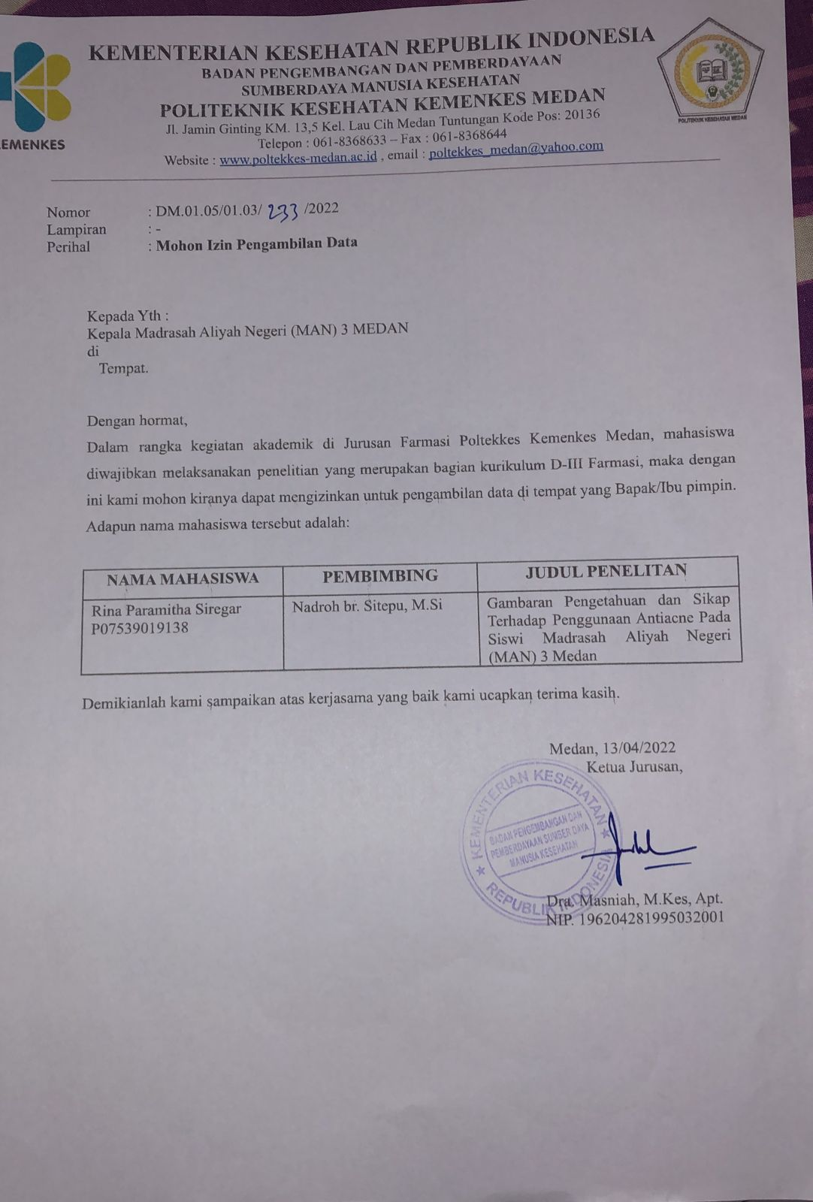

**LAMPIRAN 2**

**Surat Balasan Izin Penelitian dari MAN 3 Medan**

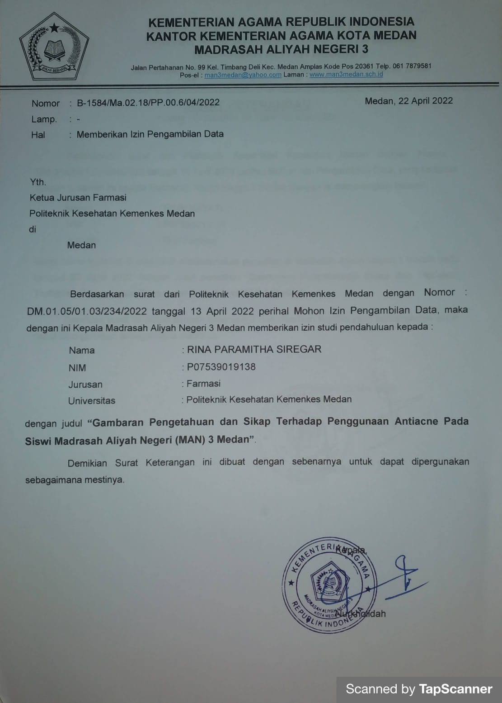

**Lampiran 3**

**Surat Keterangan Telah Melaksanakan Penelitian**

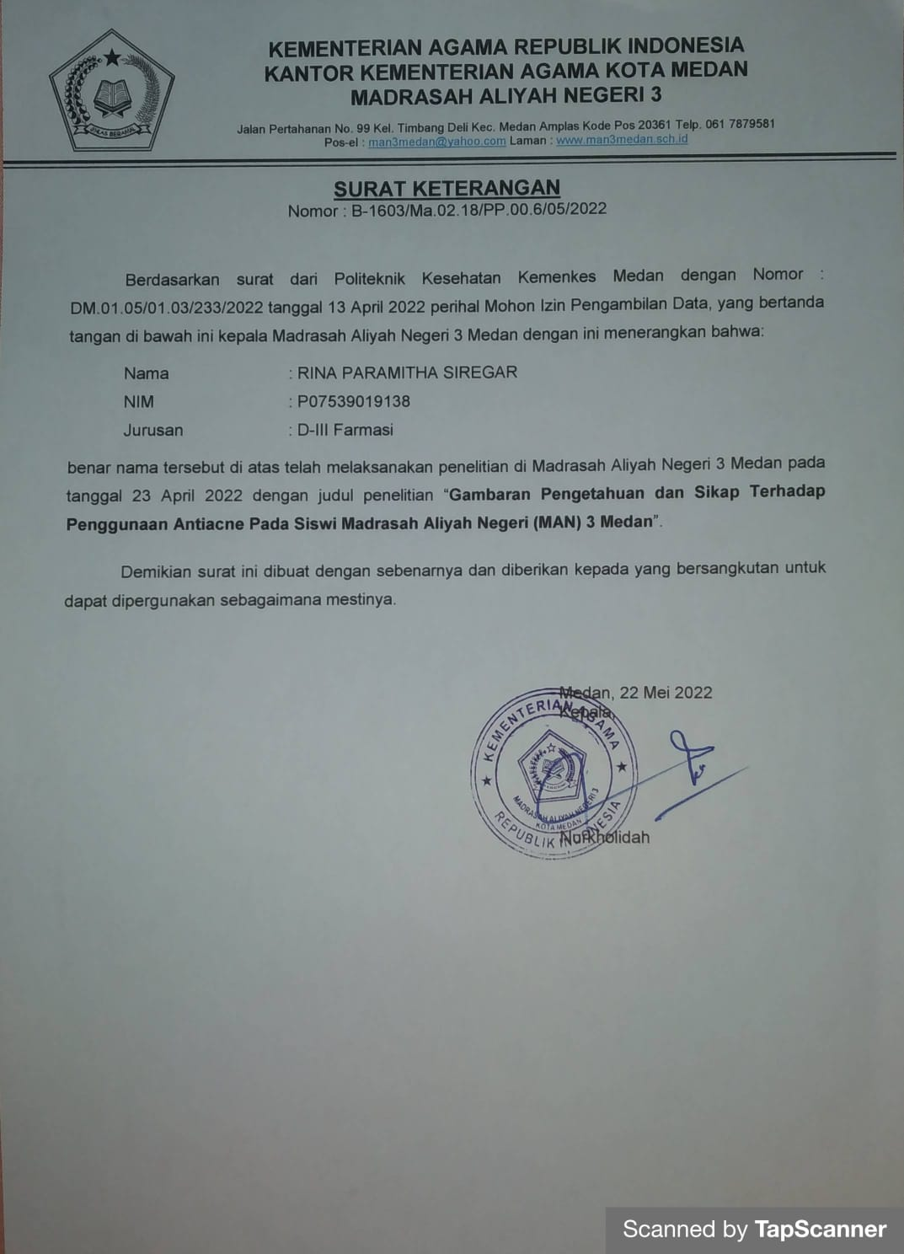

**Lampiran 4**

**Bukti Pembayaran EC (ETHICAL CLEARANCE)**

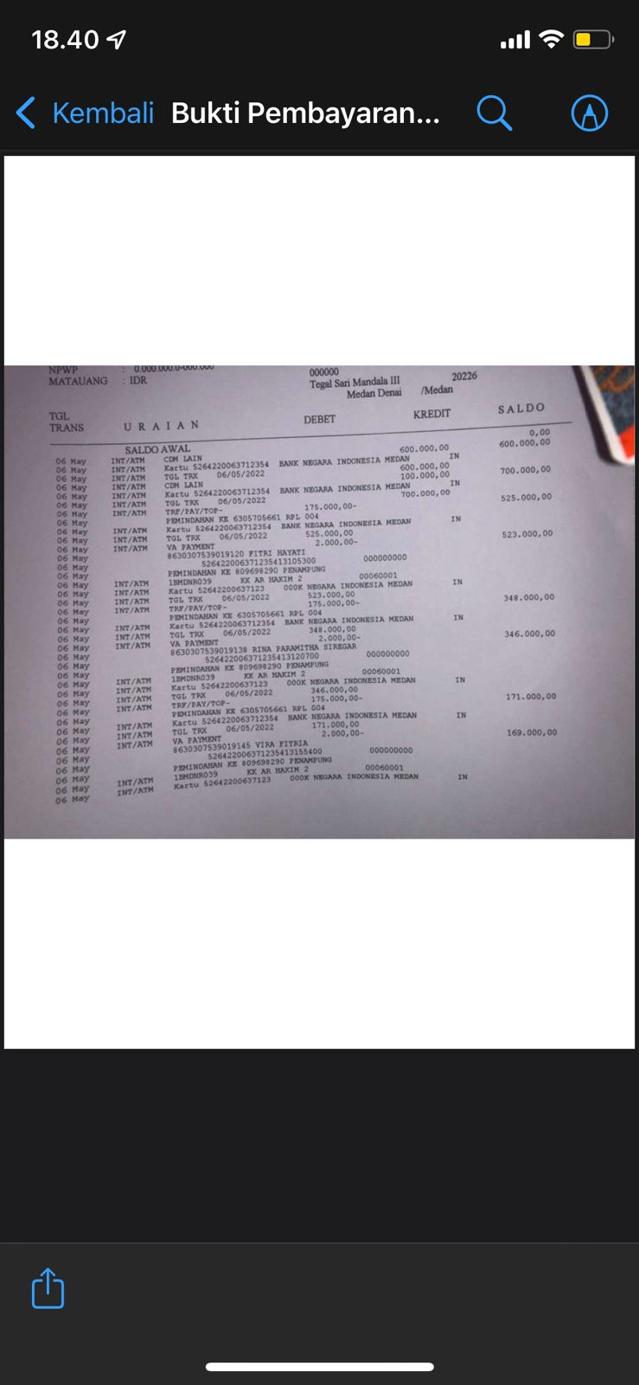

**Lampiran 5**

**Kuisioner Pengetahuan**

**Judul : GAMBARAN PENGETAHUAN DAN SIKAP TERHADAP PENGGUNAAN *ANTIACNE* PADASISWI MADRASAH ALIYAH NEGERI (MAN) 3 MEDAN.**

|  |
| --- |
| Survei ini dilakukan untuk penulisan Karya Tulis Ilmiah, oleh karena itu Siswi diharapkan mengisi jawaban pada setiap pertanyaan yang diajukan dengan jujur dan terbuka atas perhatiannya, saya ucapkan terima kasih. |

**Data Responden**

**Nama :**

**Kelas :**

**Jenis Kelamin : (Perempuan)**

**Uang Jajan/ Hari : a. ≤ 10.000**

**b. 10.000 – 20.000**

**c. 21.000 – 30.000**

**d. ≥ 30.000**

**Pekerjaan Orang Tua : a. PNS**

**b. Wiraswasta**

**c. Petani**

**d. Pekerja tidak tetap**

1. **Pengetahuan Responden Siswi Kelas XI Jurusan IPA MAN 3 Medan terhadap Penggunaan *Antiacne.***

1. Jawablah pertanyaan dibawah ini dengan memberi tanda ceklis (√) pada kolom “Ya” atau “Tidak” yang tersedia.

2. Jawablah sesuai dengan pengetahuan Anda.

|  |  |  |  |
| --- | --- | --- | --- |
| No |  |  | |
|  | Pertanyaan | Ya | Tidak |
| 1. | Jerawat adalah peradangan kulit akibat bakteri dan atau kotoran. |  |  |
| 2. | *Antiacne* adalah produk atau bahan yang memiliki kandungan untuk menyembuhkan atau mengatasi permasalahan jerawat. |  |  |
| 3. | Jerawat dapat bertambah parah jika diobati. |  |  |
| 4. | Apakah anda mengetahui zat yang terkandung pada produk *antiacne*. |  |  |
| 5. | Apakah produk *antiacne* yang beredar sudah harus teruji BPOM. |  |  |
| 6. | Asam salisilat adalah senyawa zat kimia yang biasa terkandung dalam produk *antiacne* memiliki konsentrasi yang aman yaitu 0,3% - 2%. |  |  |
| 7. | Sulfur yang terkandung pada *antiacne* biasanya memiliki konsentrasi 3% - 10%. |  |  |
| 8. | Asam salisilat, sulfur, benzoil peroksida, resorsinol adalah zat aktif yang digunakan pada produk *antiacne* oral (dalam). |  |  |
| 9. | Anda mengetahui keamanan produk *antiacne* yang digunakan. |  |  |
| 10. | Lidah buaya, putih telur, air lemon, tomat, papaya, mentimun merupakan bahan-bahan alami yang sering digunakan pada produk *antiacne*. |  |  |

**Kuesioner Sikap**

1. **Sikap Responden Siswi Kelas XI Jurusan IPA MAN 3 Medan Terhadap Penggunaan *Antiacne.***
2. Jawablah pertanyaan dibawah ini dengan memberikan check list (√) pada kolom yang disediakan sesuai dengan pilihan anda
3. Pilihan yang tersedia:

SS : (Sangat Setuju)

S : (Setuju)

TS : (Tidak Setuju)

STS : (Sangat Tidak Setuju)

|  |  |  |  |  |  |
| --- | --- | --- | --- | --- | --- |
| No | Pernyataan | SS | S | TS | STS |
| 1. | Saya merasa tidak terganggu dengan adanya jerawat. |  |  |  |  |
| 2. | Saya tidak khawatir timbul jerawat meskipun banyak memakan cokelat dan junk food. |  |  |  |  |
| 3. | Saya merasa perlu menggunakan produk physical treatments (scrub, pore pack dan paper oil) untuk mencegah jerawat. |  |  |  |  |
| 4. | Saya harus mengetahui kandungan berkhasiat pada produk *antiacne* seperti asam salisilat, sulfur, benzoil peroksida dan resorsinol. |  |  |  |  |
| 5. | Saya lebih memilih produk yang mengandung air lemon, tomat dan putih telur. |  |  |  |  |
| 6. | Memilih *antiacne* sesuai dengan tipe jerawat. |  |  |  |  |
| 7. | Memilih produk *antiacne* yang sesuai dengan tipe kulit. |  |  |  |  |
| 8. | Mengetahui keamanan dan komposisi produk *antiacne* yang tertulis pada kemasan sebelum menggunakannya. |  |  |  |  |
| 9. | Lebih memilih menggunakan bahan alami dari pada obat kimia untuk mengatasi jerawat. |  |  |  |  |
| 10. | Memilih kandungan produk *antiacne* sesuai dengan ketentuan BPOM. |  |  |  |  |
| 11. | Mencari informasi mengenai keamanan produk *antiacne*. |  |  |  |  |
| 12. | Saya menggunakan produk *antiacne* yang sudah harus terdaftar BPOM. |  |  |  |  |

**LAMPIRAN 6**

**Tabel Data Hasil Penelitian**



Skor maksimal seluruh responden = bobot jawaban benar x jumlah responden x

Jumlah soal

= 1 x 55 x 10 = 550

Jadi jumlah seluruh skor tingkat pengetahuan responden terhadap penggunaan *antiacne* adalah:

418

550

= x 100% = 76%

Maka pengetahuan responden terhadap penggunaan *antiacne* adalah baik.



Skor maksimal seluruh responden = bobot jawaban benar x jumlah responden x Jumlah soal

= 1 x 55 x 48 = 2.640

Jadi jumlah seluruh skor tingkat pengetahuan responden terhadap penggunaan *antiacne* adalah:

2041

2640

= x 100% = 77%

Maka sikap responden terhadap penggunaan *antiacne* adalah baik.

**UJI VALIDITAS DAN RELIABILITAS**

**Pengetahuan**



**Validitas Kuisioner Aspek Pengetahuan (X1)**

|  |  |  |  |  |
| --- | --- | --- | --- | --- |
| Variabel | Item | r Tabel | r Hitung | Keterangan |
| Pengetahuan | X1_1 | 0.361 | 0.519 | Valid |
| X1_2 | 0.361 | 0.407 | Valid |
| X1_3 | 0.361 | 0.423 | Valid |
| X1_4 | 0.361 | 0.434 | Valid |
| X1_5 | 0.361 | 0.380 | Valid |
| X1_6 | 0.361 | 0.399 | Valid |
| X1_7 | 0.361 | 0.508 | Valid |
| X1_8 | 0.361 | 0.621 | Valid |
| X1_9 | 0.361 | 0.366 | Valid |
| X1_10 | 0.361 | 0.461 | Valid |
| X1_11 | 0.361 | 0.21 | Tidak Valid |
| X1_12 | 0.361 | 0.176 | Tidak Valid |
| X1_13 | 0.361 | - 0.236 | Tidak Valid |

Berdasarkan hasil perhitungan uji validitas variabel pengetahuan (X1) dinyatakan valid karena hasil dari r hitung > r table (r table 0.361 dengan jumlah responden n = 28).

**Reliability**

**Scale: ALL VARIABLES**

|  |  |  |  |
| --- | --- | --- | --- |
| **Case Processing Summary** | | | |
|  | | N | % |
| Cases | Valid | 30 | 100.0 |
| Excludeda | 0 | .0 |
| Total | 30 | 100.0 |

|  |  |
| --- | --- |
| **Reliability Statistics** | |
| Cronbach's Alpha | N of Items |
| .650 | 14 |

**Sikap** 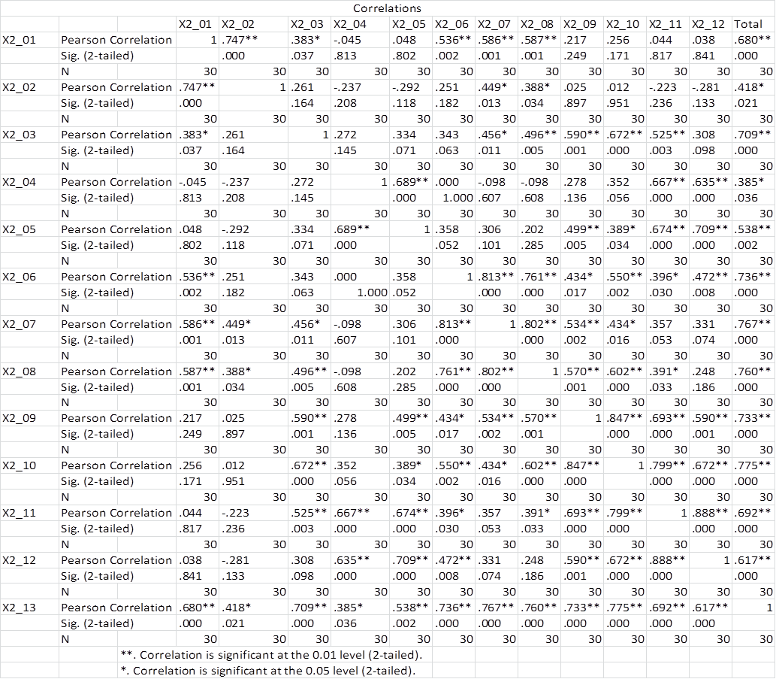

**UJI VALIDITAS SIKAP (X2)**

|  |  |  |  |  |
| --- | --- | --- | --- | --- |
| Variabel | Item | r Tabel | r Hitung | Keterangan |
| Sikap | X2_1 | 0.361 | 0.680 | Valid |
| X2_2 | 0.361 | 0.418 | Valid |
| X2_3 | 0.361 | 0.709 | Valid |
| X2_4 | 0.361 | 0.385 | Valid |
| X2_5 | 0.361 | 0.538 | Valid |
| X2_6 | 0.361 | 0.736 | Valid |
| X2_7 | 0.361 | 0.767 | Valid |
| X2_8 | 0.361 | 0.760 | Valid |
| X2_9 | 0.361 | 0.733 | Valid |
| X2_10 | 0.361 | 0.775 | Valid |
| X2_11 | 0.361 | 0.692 | Valid |
| X2_12 | 0.361 | 0.617 | Valid |

|  |  |  |  |
| --- | --- | --- | --- |
| **Reliability**  **Scale: ALL VARIABLES**  **Case Processing Summary** | | | |
|  | | N | % |
| Cases | Valid | 30 | 100.0 |
| Excludeda | 0 | .0 |
| Total | 30 | 100.0 |
|  | | | |

Berdasarkan hasil perhitungan uji validitas variabel sikap (X2) dinyatakan valid karena hasil dari r hitung > r table (r table 0.361 dengan jumlah responden n = 28).

|  |  |
| --- | --- |
| **Reliability Statistics** | |
| Cronbach's Alpha | N of Items |
| .750 | 13 |

|  |  |  |  |
| --- | --- | --- | --- |
| **Variabel** | **Alpha Crobach** | **Batas Kritis** | **Keterangan** |
| Pengetahuan | 0.650 | 0.6 | Reliabel |
| Sikap | 0.750 | 0.6 | Reliabel |

**UJI REALIBILITAS**

**LAMPIRAN 8**

**Foto-foto Penelitian**

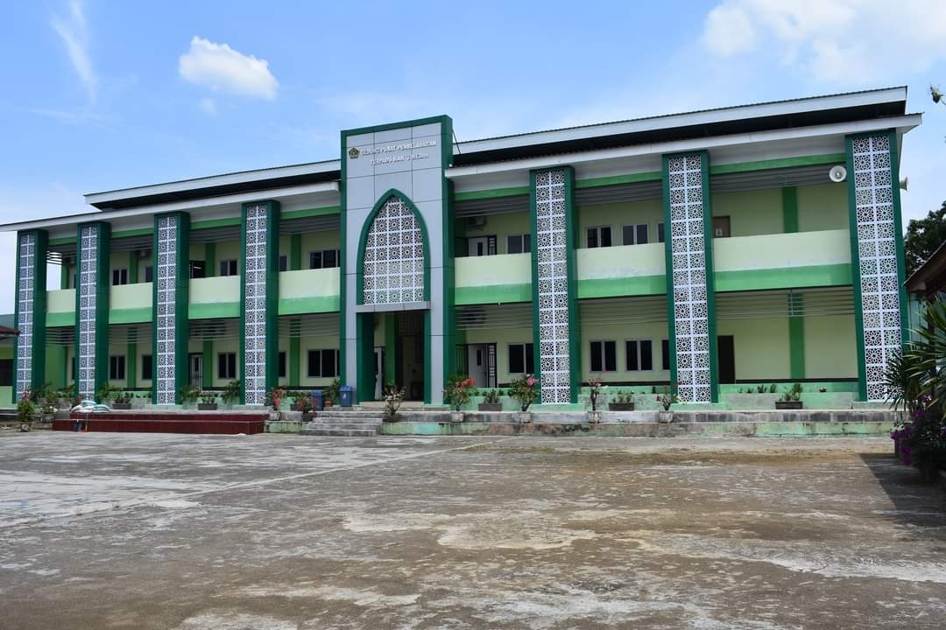

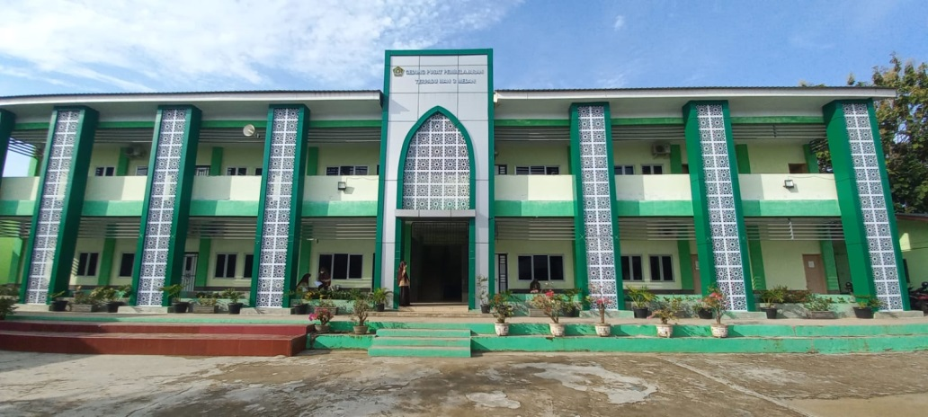

Foto Lokasi Penelitian di MAN 3 Medan

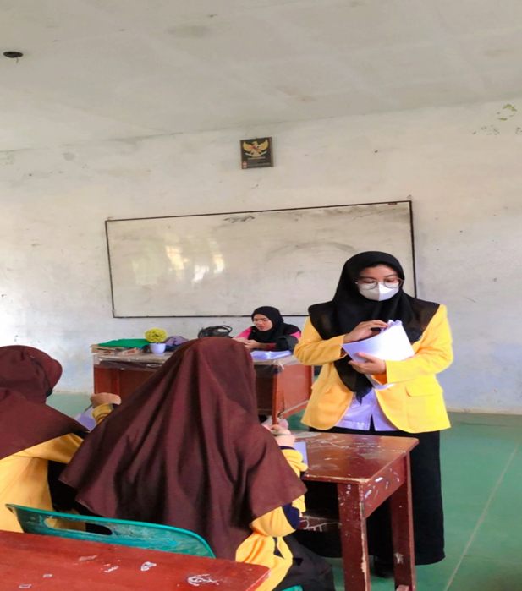

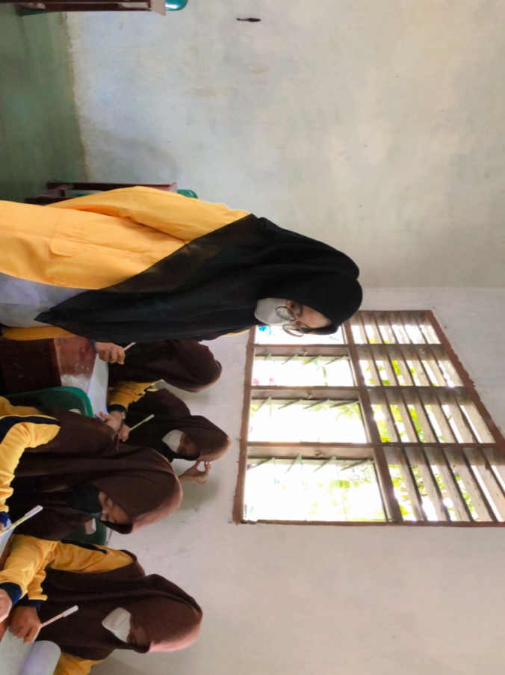

Foto Pengisian Kuesioner Oleh Responden yaitu Siswi MAN 3 Medan

**LAMPIRAN 9**

**Kartu Bimbingan KTI**

